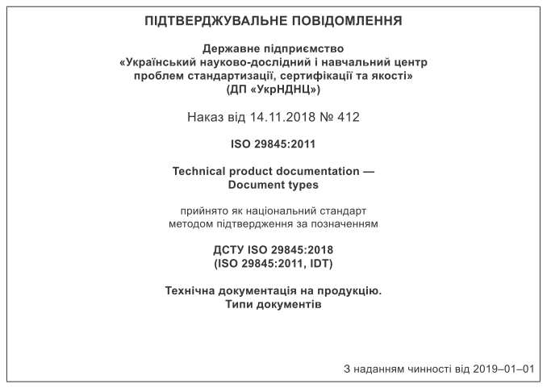

 | МЕЖДУНАРОДНЫЙ  СТАНДАРТ | ISO  29845
Первое издание
2011-09-01
Техническая документация на продукцию —
Типы документов
Перевод с английского Потаповой Г.К.
18.04.2019
Ссылочный номер
ISO 29845:2011 (E)
 | ISO 2011
ISO 29845:2011(E)


ISO 29845:2011(E)
Содержание Стр.
Предисловие iv
Введение v
1 Область применения 1
2 Нормативные ссылки 1
3 Термины и определения 2
3.1 Общие положения 2
3.2 Типы документов 4
4 Формы представления 10
4.1 Общие положения 10
4.2 Чертеж 11
4.3 Модель 25
4.4 Схема 31
4.5 Диаграмма 39
4.6 График 41
4.7 Перечень 43
4.8 Текстовый документ 51
Библиография 63

iii
ISO 29845:2011(E)
Предисловие
ISO (Международная организация по стандартизации) - всемирная федерация национальных организаций по стандартизации (членов организации ISO). Работа по подготовке международных стандартов обычно осуществляется через технические комитеты ISO. Каждый член организации, интересующийся темой, разработка которой поручена определенному техническому комитету, может быть представлен в этом комитете. Международные организации, государственные и негосударственные, связанные с ISO, также принимают участие в работе. ISO тесно сотрудничает с Международной Электротехнической Комиссией (IEC - МЭК) по всем вопросам стандартизации в области электротехники.
Международные стандарты разрабатываются в соответствии с правилами, приведенными в Директивах ISO / IEC, Часть 2.
Основной задачей технических комитетов является подготовка международных стандартов. Проекты международных стандартов, принятые техническими комитетами, рассылаются членам организации для согласования. Публикация в качестве международного стандарта требует одобрения, по крайней мере, 75 % членов организации, принимающих участие в голосовании.
Обращается внимание на то, что некоторые элементы этого документа могут быть предметом патентных прав. ISO не несет ответственности за идентификацию какого-либо или всех таких патентных прав.
ISO 29845 разработан Техническим Комитетом ISO / TC 10, Техническая документация продукции, Подкомитетом SC 1, Основополагающие стандарты.

iv
ISO 29845:2011(E)
Введение
Рисунки в этом международном стандарте предназначены только для иллюстрации, чтобы помочь пользователю понять применение на практике изложенного в тексте. В некоторых случаях рисунки показывают уровень детализации, необходимый для акцента; в других они достаточно полны, чтобы проиллюстрировать концепцию или ее аспект. Отсутствие рисунков не влияет на применимость установленного требования или применения.

v

МЕЖДУНАРОДНЫЙ СТАНДАРТ ISO 29845:2011(E)
Техническая документация на продукцию — Типы документов
1 Область применения
Настоящий международный стандарт устанавливает и определяет типы документов, которые должны присутствовать в документации для определения продукции, оборудования и установок для всех уровней сложности. Он касается круга типов документов, используемых от этапа эскизного проектирования до готового продукта, во всех областях техники.
Цели настоящего международного стандарта:
— облегчить структурирование (моделирование данных) систем управления данными о продукции,
— облегчить просмотр и воспроизведение документов,
— установить типы документов с целью лучшего общения и понимания между сторонами, участвующими в обмене документами, и
— выполнить требование ISO 7200: 2004 в отношении полей типа документа.
ПРИМЕЧАНИЕ Рисунки в этом международном стандарте предназначены только для иллюстрации, чтобы помочь пользователю понять типы документов, описываемые в тексте. Следовательно, рисунки упрощены таким образом, что в содержимом, представленном в иллюстрированных типах документов, не всегда применяются все правила ISO, касающиеся представления чертежей и других типов документов.
2 Нормативные ссылки
Следующие ссылочные документы необходимы для применения этого документа. Для датированных ссылок применимо только указанное издание. Для недатированных ссылок применяется самое последнее издание ссылочного документа (включая любые изменения).
ISO 7200:2004, Technical product documentation — Data fields in title blocks and document headers
Техническая документация на продукцию. Поля данных в титульных графах и заголовках документов

1
3 Термины и определения
В этом документе применяются следующие термины и определения:
3.1 Общие положения
3.1.1
документ
document
фиксированный и структурированный объем информации, которой можно управлять и обмениваться как единым целым между пользователями и системами
[ISO 11442: 2006, 3.10]
3.1.2
документация
documentation
собрание документов, относящихся к данной теме
[IEC 82045-1, 2001]
3.1.3
тип документа
document type
документ, определенный с учетом указанного содержания информации, функции и формы представления
ПРИМЕЧАНИЕ Адаптировано из МЭК 61082-1: 2006.
3.1.4
объект
object
предмет, рассматриваемый в процессе проектирования, конструирования, исполнения, эксплуатации, технического обслуживания и уничтожения
[ISO 15519-1:2010, 3.3.2]
3.1.5
продукт (продукция, изделие)
product
предполагаемый или достигнутый результат труда или естественного или искусственного процесса
[IEC 82045-1:2001]
ПРИМЕЧАНИЕ 1 Продукт обычно имеет номер детали, обозначение типа и / или название.
ПРИМЕЧАНИЕ 2 Техническая система, здание, установка или услуги могут рассматриваться как продукт.
3.1.6
чертеж
drawing
техническая информация, предоставляемая на носителе информации, графически представленная в соответствии с согласованными правилами и обычно в масштабе
[ISO 10209-1:1992, 2.11]
2
3.1.7
модель
model
трехмерное физическое или цифровое описание идеальной формы объекта
3.1.8
модель дизайна
design model
часть набора данных, которая содержит модель и дополнительную геометрию
[ISO 16792:2006, 3.10]
3.1.9
схема
diagram
технический документ, показывающий функции объектов, составляющих систему, и их взаимосвязи с использованием графических символов
3.1.10
чарт
chart
документ с информацией в виде таблицы, графика или схемы
3.1.11
график
graph
схема, показывающая соотношение между переменными величинами, обычно двумя, каждая из которых измеряется вдоль одной из пары линий под прямым углом
3.1.12
ведомость (перечень)
list
документ, в котором информация представлена в столбцах и строках
3.1.13
эскиз
sketch
чертеж, выполненный от руки или в системе САПР (CAD), и не обязательно с соблюдением масштаба
3.1.14
текстовый
textual
форма представления с использованием символов, например, в письменных инструкциях и описаниях
3.1.15
доклад
report
отчет о деле после расследования или рассмотрения

3
3.2 Типы документов
3.2.1
чертеж детали
part drawing
чертеж, изображающий отдельную деталь, которая не может быть в дальнейшем разобрана, включающий в себя всю необходимую информацию, обязательную для определения детали
[ISO 10209-1:1992, 3.16]
3.2.2
сборочный чертеж
assembly drawing
чертеж, представляющий относительное положение и/или форму группы собранных деталей
[ISO 10209-1:1992, 3.2]
3.2.3
табличный чертеж
tabular drawing
чертеж, составленный для различных вариантов конкретной конфигурации с использованием одной общей иллюстрации
3.2.4
производственный чертеж (рабочий чертеж)
fabrication drawing
чертеж части сборочной единицы из полностью определенных элементов, постоянно соединенных вместе
3.2.5
установочный чертеж (монтажный чертеж)
installation drawing
чертеж, показывающий общую конфигурацию элемента и необходимую информацию для установки элемента относительно сопрягаемых с ним структур или соединяемых элементов
[ISO 10209-1:1992, 3.16]
3.2.6
схема компоновки
layout drawing
чертеж, показывающий расположение участков, сооружений, зданий, помещений, элементов, узлов или компонентов
[ISO 10209-1:1992, 3.13]
3.2.7
чертеж интерфейса
interface drawing
чертеж, содержащий информацию для сборки и сопоставления двух деталей, например, относительно их размеров, ограничений конфигурации, требований к исполнению и испытаниям
[ISO 10209-1:1992, 3.11]

4
3.2.8
контурный чертеж
outline drawing
чертеж с указанием внешней периферийной оболочки, габаритных размеров и массы объекта
ПРИМЕЧАНИЕ Адаптировано из ISO 10209-1: 1992.
3.2.9
чертеж поставщика
supplier drawing
чертеж, определяющий деталь, разработанную и принадлежащую внешнему поставщику
3.2.10
иллюстрация
illustration drawing
чертеж, показывающий рисунки и эскизы для любого общего назначения, который не охватывается более конкретными типами документов
3.2.11
чертеж занимаемого пространства
space envelope drawing
чертеж, показывающий максимальное пространство, которое может занимать предполагаемое проектное решение, и геометрически значимые интерфейсы компонентов и узлов, которые еще не разработаны в деталях
3.2.12
блок-план
block plan
чертеж, который идентифицирует участок и определяет планы строительных работ по отношению к плану города или подобному документу
[ISO 10209-1:1992, 3.3]
3.2.13
план участка
site plan
компоновочный чертеж с указанием положения строительных работ относительно точек разметки, средств доступа и общей схемы участка
ПРИМЕЧАНИЕ Адаптировано из ISO 10209-1: 1992.
3.2.14
модель детали
part model
модель, в которой описанный продукт представляет собой отдельный элемент
3.2.15
модель сборочной единицы
assembly model
модель, в которой описанный продукт представляет собой сборку из двух или более предметов
[ISO 16792:2006, 3.3]

5
3.2.16
модель установки
installation model
модель, в которой описываемый продукт представляет собой установку, показывающая детали или сборочные единицы, а также частичное или полное представление места установки
[ISO 16792:2006, 3.17]
3.2.17
интерференционная модель
interference model
модель, которая показывает общую геометрию и необходимое пространство, а также возможные коллизии (противоречия, столкновения)
3.2.18
модель занимаемого пространства
space envelope model
модель, показывающая максимальное пространство, которое может занимать предполагаемое проектное решение, и геометрически значимые интерфейсы компонентов и узлов, которые еще не разработаны в деталях
3.2.19
аннотированная модель дизайна
annotated design model
сочетание модели дизайна, аннотации и атрибутов, описывающих продукт
3.2.20
схема обзора
overview diagram
схема, представляющая всесторонний обзор объекта с низкой степенью детализации
3.2.21
карта сети
network map
схема обзора, показывающая сеть на карте
[ISO 14617-15:2002, 3.2]
3.2.22
блок-схема
block diagram
схема обзора, преимущественно с использованием блочных символов
[ISO 10209-4:1999, 5.15.8.1]
3.2.23
схема сети
network diagram
схема обзора, которая показывает соединения между различными типами установок для передачи электроэнергии, телекоммуникаций, оборудования и т. п.
ПРИМЕЧАНИЕ Адаптировано из ISO 10209-4: 1999.

6
3.2.24
принципиальная электрическая схема
circuit diagram
схема, предоставляющая информацию о схемах объектов
[ISO 15519-1:2010, 3.2.8]
3.2.25
функциональная схема
function diagram
схема, предоставляющая информацию о функциональном поведении системы
[ISO 15519-1:2010, 3.2.7]
3.2.26
схема процесса
process flow diagram
схема, иллюстрирующая конфигурацию технологической системы или технологической установки с помощью графических символов
[ISO 15519-1:2010, 3.2.6]
3.2.27
схема трубопроводов и контрольно-измерительных приборов
P & ID
piping and instrumentation diagram
P&I diagram
схема технологического процесса, представляющая техническую реализацию системы процесса с помощью графических символов для оборудования, соединений и функций измерения и контроля процесса
[ISO 15519-1:2010, 3.2.9]
3.2.28
угловой чарт (угловая диаграмма)
angular chart
чарт, показывающий соотношение между угловым положением объекта и функцией
3.2.29
структурная схема
structure diagram
схема, которая показывает отношения между различными объектами в системе или продукте с разных точек зрения, представленная графически в виде иерархического дерева
3.2.30
график
graph
схема, показывающая соотношение между переменными величинами, обычно двумя, каждая из которых измеряется вдоль пары линий под прямым углом
3.2.31
ведомость деталей
parts list
перечень элементов объекта
[ISO 15519-1:2010, 3.2.11]

7
3.2.32
ведомость документов
document list
официально составленная опись, в которой перечислены все соответствующие документы для конкретного назначения
3.2.33
ведомость материалов (спецификация, структура продукта)
bill-of-material
BOM
представление составляющих в структуре продукта с возможностью адаптации уровня разложения к реальной потребности
3.2.34
ведомость сигналов
signal list
список, содержащий информацию о сигналах, определенных как вход или выход функциональных блоков
3.2.35
список координатных данных
coordinate data list
список, содержащий информацию об определенных местах детали, представленную координатами в декартовой системе
3.2.36
ведомость аппаратуры
apparatus list
список, предоставляющий информацию о составляющих функциональных компонентах, включенных в систему
3.2.37
таблица соединений
connection table
таблица, в которой перечислены соединения установки на разных уровнях, внутренние и внешние
3.2.38
стандарт
standard
документ, созданный на основе консенсуса и одобренный признанным органом, который устанавливает для всеобщего и многократного использования правила, руководящие указания и характеристики или их следствия, направленные на достижение оптимальной степени порядка в данном контексте
[ISO/IEC Guide 2:2004, 3.2]
3.2.39
техническая спецификация (описание)
technical specification
документ с указанием требований для одной конкретной детали (изделия) или для группы деталей с одинаковыми характеристиками

8
3.2.40
спецификация требований (техническое задание, технические требования)
requirement specification
документ, составленный и оцененный с учетом требований рынков (заказчика), органов власти и самой компании
3.2.41
определение детали (описание части, описание изделия)
part definition
текстовый документ, который может быть снабжен чертежным изображением определенного изделия, с указанием требований к свойствам этого изделия, описанного в документе
3.2.42
расчет
calculation sheet
документ, содержащий результаты расчетов по основным характеристикам продукта
3.2.43
спецификация процесса (описание процесса, характеристика процесса, требования к процессу)
process specification
документ, который определяет тип и последовательность шагов процесса, используемого
для производства детали (изделия)
3.2.44
инструкция по сборке
assembly instruction
документ, содержащий информацию о том, как и в какой последовательности собирают различные детали (изделия) для получения конкретного конечного продукта
3.2.45
спецификация теста (спецификация испытаний)
test specification
спецификация, объясняющая, как выполнять тестирование в соответствии с планом теста (планом испытаний)
3.2.46
план теста (план испытаний)
test plan
документ, описывающий ресурсы для тестирования в полном объеме и виды намеченных испытаний
3.2.47
план качества (план обеспечения качества проекта, план действий в области качества)
quality plan
документ, определяющий набор запланированных мероприятий, которые помогают достичь качества в выполняемом проекте
3.2.48
протокол испытаний (отчет о тестировании, доклад по тесту)
test report
обобщение испытаний, проведенных на новой детали, сборочной единице, продукте или системе, и документирование результатов испытаний

9
4 Формы представления
4.1 Общие положения
Формы представления, указанные в Таблице 1, являются основными типами документов, используемых в области машиностроения. В таблице также показано, где обычно используются документы. Однако, документов таких типов могут также встречаться в других технических областях, отличных от указанных в Таблице 1, в зависимости от стандартов компании, технической дисциплины и т. п.
Таблица 1 — Форматы представления
Формат представления | Описание | Применение ^{а}
1 Чертеж | Графическое представление, описывающее форму, размер и другие параметры предмета ‒ детали или сборочной единицы, обычно выполненное с соблюдением масштаба | А
2 Модель | Трехмерное физическое или цифровое описание идеальной формы объекта. | А
3 Схема | Графическое представление, показывающее функции объектов, составляющих систему, и их взаимосвязи с использованием графических элементов и символов. | А
4 Чарт (диаграмма) | Документ с информацией в виде таблицы, графика или схемы. | B, D
5 График | Схема, показывающая соотношение между переменными величинами, обычно двумя, каждая из которых измеряется вдоль одной из пары линий под прямым углом | B, D
6 Ведомость (перечень) | Документ, в котором информация представлена в столбцах и строках | А
7 Текстовый | Форма представления с использованием символов, например, в письменных инструкциях и описаниях | А
^{а} См. Таблицу 2
Код применения определяет техническую область, в которой используется формат представления.
Таблица 2 — Коды применения
Код | Техническая область
А | общая технология
B | строительный инжиниринг (строительные конструкции и гражданское строительство)
С | механическая инженерия
D | проектирование технологического оборудования
ПРИМЕЧАНИЕ Рисунки в следующих подразделах являются типичными примерами описанных типов документов. Информация в графах титула (основной надписи) одинаковая по всему этому Международному Стандарту, за исключением типов документов и заголовков.
10
4.2 Чертеж Drawing
4.2.1 Чертеж детали Part drawing
Чертеж детали (см. Рис. 1) изображает отдельную деталь, которую нельзя разобрать. Чертеж содержит информацию, необходимую для определения детали, например, свойства материала, размеры, допуски, текстура поверхности.
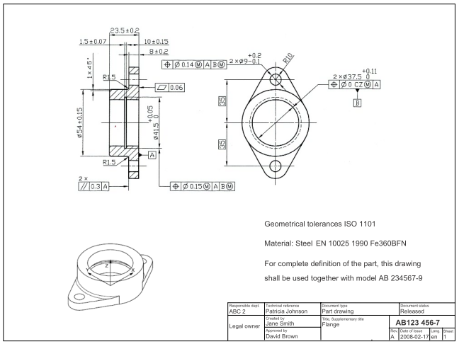
Геометрические допуски ISO 1101
Материал: сталь EN 10025 1990 Fe360BFN
Для полного определения детали этот чертеж следует использоваться вместе с моделью AB 234567-9

Рисунок 1 — Чертеж детали

Responsible dep.  АВС 2 | Technical reference  Patricia Johnson | Document type  Part drawing |  | Document status  Released
Legal owner | Creator  Jane Smith | Title  Flange | Identification number  AB123 456-7
 | Approval person  David Brown |  | Rev.  A | Date of issue  2008-02-17 | Leng.  en | Sheet  1

Отв. организация  АВС 2 | Технич. согласование  Патриция Джонсон | Вид документа  Чертеж детали |  | Статус документа  Выпущен
Собственник документа | Разработчик  Джейн Смит | Название  Фланец | Идентификационный номер  AB123 456-7
 | Утверждаю  Дэвид Браун |  | Версия  A | Дата выпуска  2008-02-17 | Язык  ru | Sheet  1

11
Примеры чертежей деталей из области строительства (чертежей строительных изделий) включают в себя следующее:
— детальный чертеж (detail drawing), который может показать внешний вид и свойства отдельной части конструкции, а также ее связь с другими частями и их установку;
— чертеж изготовления (manufacturing drawing), например, для балок, колонн, плит перекрытия или других конструктивных элементов.
4.2.2 Сборочный чертеж Assembly drawing
Сборочный чертеж (см. Рисунок 2) ‒ это чертеж, представляющий относительное положение и/или форму группы соединяемых частей. Он изображает составные части из списка (ведомости, перечня) деталей. Соответствующая необходимая информация может быть добавлена.
Список деталей обычно предоставляется в отдельном документе, то есть в ведомости деталей, но он может быть также включен в чертеж.

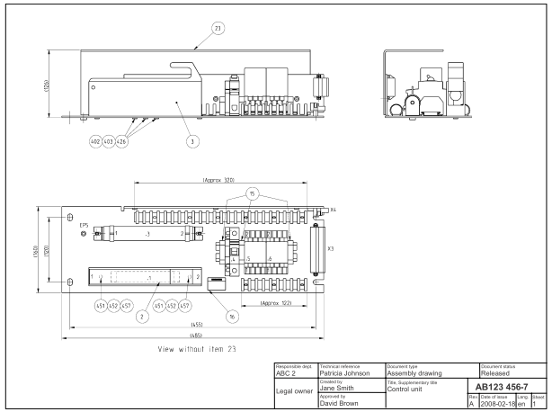

Рисунок 2 — Сборочный чертеж
Отв. организация  АВС 2 | Технич. согласование  Патриция Джонсон | Вид документа  Сборочный чертеж |  | Статус документа  Выпущен
Собственник документа | Разработчик  Джейн Смит | Название  Блок управления | Идентификационный номер  AB123 456-7
 | Утверждаю  Дэвид Браун |  | Версия  A | Дата выпуска  2008-02-17 | Язык  ru | Sheet  1
12
Примеры сборочных чертежей из области строительства включают в себя следующее:
— чертеж общего плана (general arrangement drawing) (с изображением всего здания или технической системы внутри здания, такой как структурная система или система вентиляции);
— блочный чертеж (assembly drawing) (показывающий более ограниченную сборку, такую как кухня);
— размерный чертеж (dimensional drawing) (с указанием размеров, необходимых для строительства или производства, иногда используемый для отделения размеров от чертежа, в котором указаны идентификаторы / типы деталей, особенно для архитектурных и конструктивных чертежей).
4.2.3 Табличный чертеж (групповой) Tabular drawing
В табличном чертеже (см. Рисунок 3) используется метод определения размеров, который позволяет представить ряд переменных общих элементов детали или сборочной единицы в табличной форме.
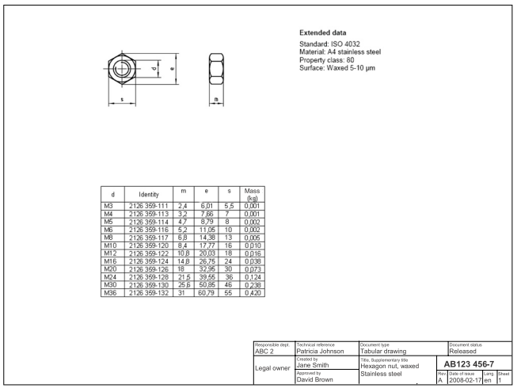
Идентификация
Расчетные данные

Стандарт: ISO 4032
Материал: нержавеющая сталь А4
Класс по свойствам: 80
Поверхность: полированная до 5-10 мкм

Рисунок 3 — Табличный чертеж

Отв. организация  АВС 2 | Технич. согласование  Патриция Джонсон | Вид документа  Табличный чертеж |  | Статус документа  Выпущен
Собственник документа | Разработчик  Джейн Смит | Название  Гайка шестигранная, полированная  Нержавеющая сталь | Идентификационный номер  AB123 456-7
 | Утверждаю  Дэвид Браун |  | Версия  A | Дата выпуска  2008-02-17 | Язык  ru | Sheet  1
13
Примером табличного чертежа из области конструкций является каталог (перечень, таблица) компонентов (component schedule). Он часто охватывает ряд вариантов, объединенных общим типом, но различающихся геометрическими характеристиками и другими параметрами. Например, каталог дверей может охватывать все стальные двери, как одно-, так и двухстворчатые.
Некоторые подтипы приведены ниже:
— каталог дверей;
— каталог окон;
— каталог баров.
4.2.4 Чертеж конструкции Fabrication drawing
Чертеж конструкции (см. Рисунок 4) - это чертеж сборочной единицы из элементов с неразъемными соединениями, полученными, например, сваркой, пайкой или склеиванием. Все соединяемые части должны быть указаны.
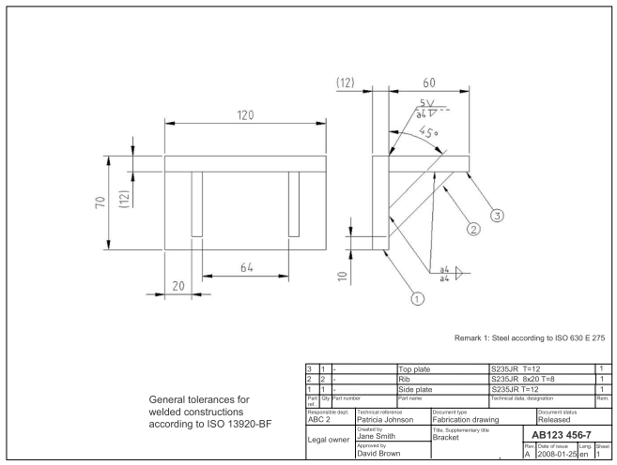
Примечание 1: Сталь в соответствии с ISO 630 E 275
Общие допуски для сварных конструкций
согласно ISO 13920-BF
Рисунок 4 — Чертеж конструкции

Отв. организация  АВС 2 | Технич. согласование  Патриция Джонсон | Вид документа  Чертеж конструкции |  | Статус документа  Выпущен
Собственник документа | Разработчик  Джейн Смит | Название  Кронштейн | Идентификационный номер  AB123 456-7
 | Утверждаю  Дэвид Браун |  | Версия  A | Дата выпуска  2008-02-17 | Язык  ru | Sheet  1
14
Примером производственного чертежа из области строительства является чертеж изготовления для сварных компонентов, таких как перила или ограда. Подразделение чертежей изготовления обычно зависит только от того, какой изготовитель поставляет деталь или сборочную единицу, а не от способа изготовления, например, от того, разъемные соединения или нет.
4.2.5 Установочный чертеж Installation drawing
Установочный чертеж (см. Рисунок 5) показывает общую конфигурацию элемента и необходимую информацию для установки элемента относительно сопрягаемых с ним структур или связанных с ним элементов.
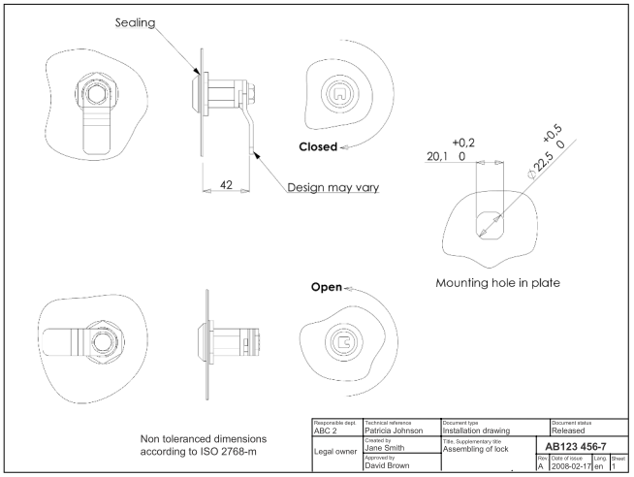
Монтажное отверстие в плите
Открыто
Закрыто
Дизайн может отличаться
Уплотнение
Размеры без допусков
согласно ISO 2768-м
Рисунок 5 — Установочный чертеж

Отв. организация  АВС 2 | Технич. согласование  Патриция Джонсон | Вид документа  Установочный чертеж |  | Статус документа  Выпущен
Собственник документа | Разработчик  Джейн Смит | Название  Установка замка | Идентификационный номер  AB123 456-7
 | Утверждаю  Дэвид Браун |  | Версия  A | Дата выпуска  2008-02-17 | Язык  ru | Sheet  1

Примером установочного чертежа из области строительства является детальный чертеж. Он может показывать внешний вид и параметры составной части, а также ее связь с другими частями и их монтаж, сравните с 4.2.1.
15
4.2.6 Чертеж расположения Layout drawing
Чертеж расположения (схема компоновки) (см. Рисунок 6) показывает расположение участков, конструкций, зданий, помещений, элементов, узлов или компонентов. Он может также показывать важные части проекта и их техническую и функциональную взаимосвязь.
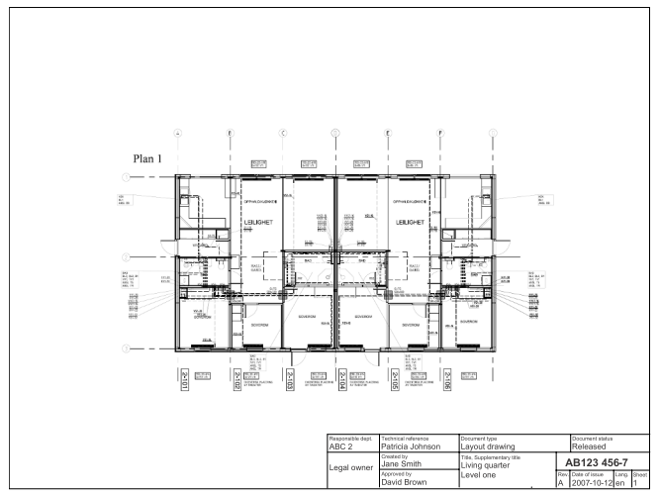
Рисунок 6 — Чертеж расположения

Отв. организация  АВС 2 | Технич. согласование  Патриция Джонсон | Вид документа  Чертеж расположения |  | Статус документа  Выпущен
Собственник документа | Разработчик  Джейн Смит | Название  Жилой квартал  Первый уровень | Идентификационный номер  AB123 456-7
 | Утверждаю  Дэвид Браун |  | Версия  A | Дата выпуска  2008-02-17 | Язык  ru | Sheet  1

Примером чертежа расположения (компоновочного чертежа) из строительной области является чертеж общего плана (general arrangement drawing). На рисунке показан один тип чертежа общего плана; профили/фасады и секции – это другие распространенные типы. Чертежи общего плана в основном относятся к техническим дисциплинам, например, архитектуре, строительству, водоснабжению и канализации, вентиляции и кондиционированию, электроснабжению и освещению, сигнализации, сетям передачи данных, оборудованию, общественному питанию и противопожарной защите.

16
4.2.7 Чертеж интерфейса Interface drawing
Чертеж интерфейса (см. Рисунок 7) предоставляет информацию для сборки и пригонки двух деталей, например, относительно их размеров, ограничений конфигурации, требований к характеристикам и испытаниям.
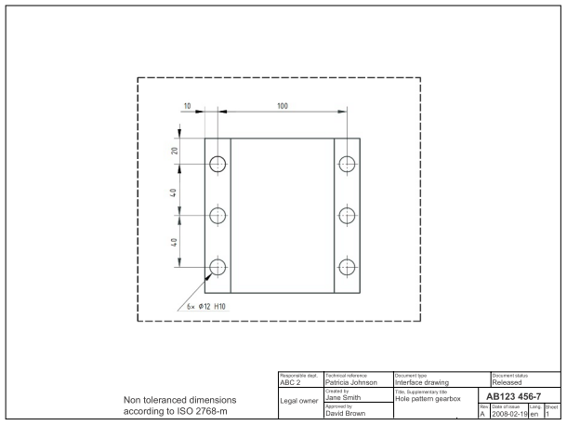
Размеры без допусков
согласно ISO 2768-m
Рисунок 7 — Чертеж интерфейса

Отв. организация  АВС 2 | Технич. согласование  Патриция Джонсон | Вид документа  Чертеж интерфейса |  | Статус документа  Выпущен
Собственник документа | Разработчик  Джейн Смит | Название  Шаблон коробки передач | Идентификационный номер  AB123 456-7
 | Утверждаю  Дэвид Браун |  | Версия  A | Дата выпуска  2008-02-17 | Язык  ru | Sheet  1

Этот тип чертежа не имеет прямого отношения к строительству. Интерфейсы, такие как шаблоны (трафареты), могут быть включены в детальные чертежи или чертежи изготовления.

17
4.2.8 Контурный чертеж Outline drawing
Контурный (габаритный) чертеж (см. Рисунок 8) дает внешнюю периферийную оболочку, габаритные размеры и массу объекта, используемые при определении требований к упаковке и транспортировке.
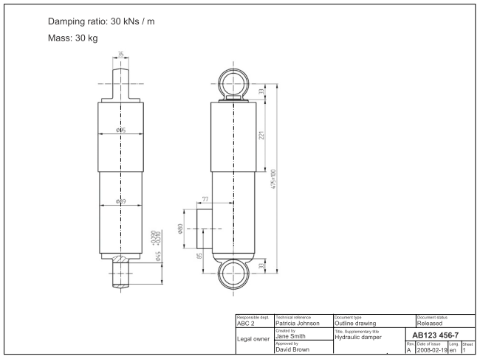
Коэффициент демпфирования: 30 кН∙с / м
Масса: 30 кг
Рисунок 8 — Контурный чертеж

Отв. организация  АВС 2 | Технич. согласование  Патриция Джонсон | Вид документа  Контурный чертеж |  | Статус документа  Выпущен
Собственник документа | Разработчик  Джейн Смит | Название  Гидравлический демпфер | Идентификационный номер  AB123 456-7
 | Утверждаю  Дэвид Браун |  | Версия  A | Дата выпуска  2008-02-17 | Язык  ru | Sheet  1

18
4.2.9 Чертеж поставщика Supplier drawing
Чертеж поставщика (см. Рисунок 9) определяет деталь, разработанную внешним поставщиком и принадлежащую ему; его можно перечертить [см. Рисунок 9 а)] или вставить на листе чертежа компании [см. Рисунок 9 b)].

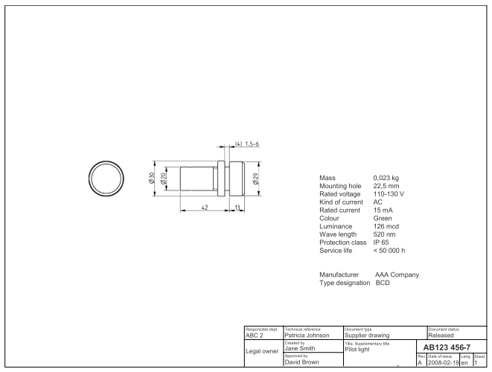
Масса 0,023 кг
Монтажное отверстие 22,5 мм
Номинальное напряжение 110-130 В
Вид текущего тока АС (перем.)
Номинальный ток 15 мА
Цвет зеленый
Яркость 126 мкд
Длина волны 520 нм
Степень защиты IP 65
Срок службы < 50 000 ч
Производитель ААА Компания
Обозначение типа BCD

а) Чертеж поставщика (перечерченный)
Рисунок 9 — Чертеж поставщика (продолжение на следующей странице)

Отв. организация  АВС 2 | Технич. согласование  Патриция Джонсон | Вид документа  Чертеж поставщика |  | Статус документа  Выпущен
Собственник документа | Разработчик  Джейн Смит | Название  Сигнальный индикатор | Идентификационный номер  AB123 456-7
 | Утверждаю  Дэвид Браун |  | Версия  A | Дата выпуска  2008-02-17 | Язык  ru | Sheet  1

19

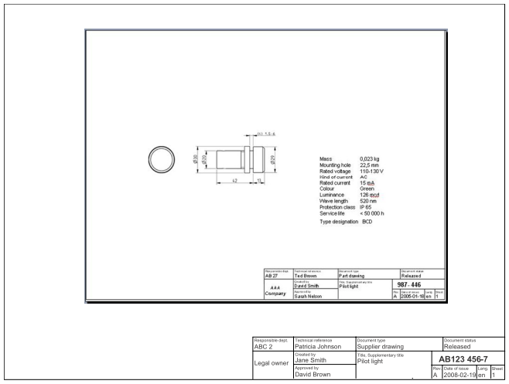

b) Чертеж поставщика (вставленный)
Рисунок 9 — Чертеж поставщика

Отв. организация  АВ 27 | Технич. согласование  Тед Браун | Вид документа  Чертеж детали |  | Статус документа  Выпущен
ААА Компания | Разработчик  Дэвид Смит | Название  Сигнальный индикатор | Идентификационный номер  987- 446
 | Утверждаю  Сара Нельсон |  | Версия  A | Дата выпуска  2006-01-18 | Язык  ru | Sheet  1

Примером чертежа поставщика из области строительства является чертеж изготовления (manufacturing drawing).

20
4.2.10 Иллюстративный чертеж Illustration drawing
На иллюстративном чертеже (см. Рисунок 10) показаны рисунки и эскизы для любых общих целей, которые не охватываются более конкретными типами документов, такими как сборочный чертеж, контурный чертеж и т. п.
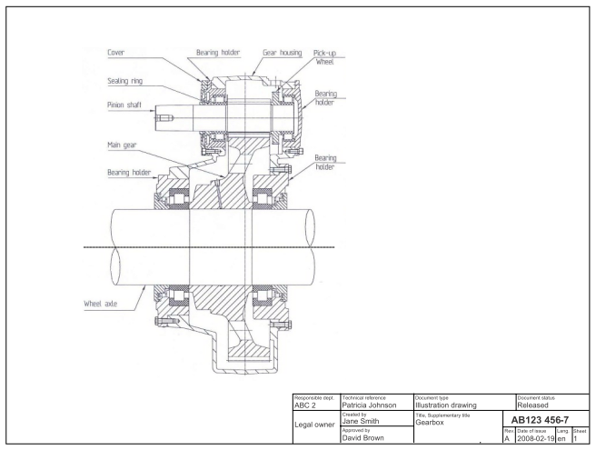
Пикап колесо
Накалывающее колесо
Корпус редуктора
Держатель подшипника
Держатель подшипника
Держатель подшипника
Покрытие

Уплотнительное кольцо

Вал шестерни

Главная передача

Держатель подшипника

Колесная ось

Рисунок 10 — Иллюстративный чертеж

Отв. организация  АВС 2 | Технич. согласование  Патриция Джонсон | Вид документа  Иллюстративный чертеж |  | Статус документа  Выпущен
Собственник документа | Разработчик  Джейн Смит | Название  Коробка передач | Идентификационный номер  AB123 456-7
 | Утверждаю  Дэвид Браун |  | Версия  A | Дата выпуска  2008-02-17 | Язык  ru | Sheet  1

Примеры иллюстративных чертежей из области строительства включают в себя следующее:
— чертеж модели (pattern drawing);
— чертеж каменной кладки (masonry drawing).

21
4.2.11 Чертеж занимаемого пространства Space envelope drawing
Чертеж занимаемого пространства (см. Рисунок 11) используется для связи между одним ответственным подразделением или компанией и другим.
На чертеже показывают максимальное пространство, которое может быть занято для намеченного проектного решения, а также геометрически значимые интерфейсы компонентов и узлов, которые еще не разработаны подробно.
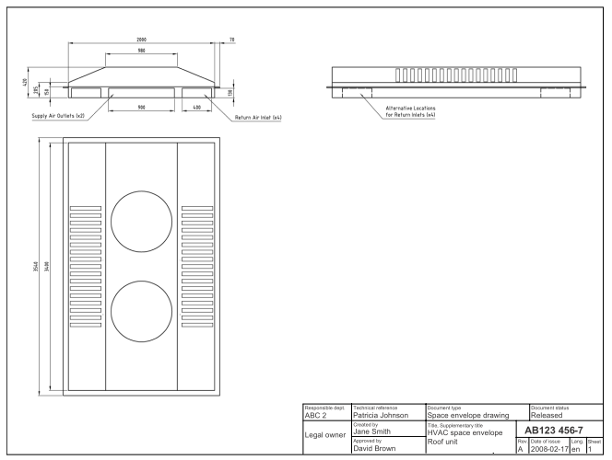
Альтернативные места для входов обратного воздуха (х4)
Вход обратного воздуха (х4)
Выходы приточного воздуха (х2)

Рисунок 11 — Чертеж занимаемого пространства

Отв. организация  АВС 2 | Технич. согласование  Патриция Джонсон | Вид документа  Чертеж занимаемого пространства |  | Статус документа  Выпущен
Собственник документа | Разработчик  Джейн Смит | Название  Занимаемое пространство системы климат-контроля  Блок крыши | Идентификационный номер  AB123 456-7
 | Утверждаю  Дэвид Браун |  | Версия  A | Дата выпуска  2008-02-17 | Язык  ru | Sheet  1

Отопление, вентиляция и кондиционирование (ОВК), также HVAC (акроним от англ. Heating, Ventilation, & Air Conditioning) — технологии поддержания в заданных пределах параметров воздуха: температуры, влажности и химического состава во внутренних помещениях и салоне автомобиля (климат-контроль).

Этот тип чертежа не имеет прямого отношения к строительству. Такая информация может быть включена в координационный чертеж.

22
4.2.12 План блока Block plan
План блока (см. Рисунок 12) представляет собой чертеж, который идентифицирует участок и определяет план строительных работ по отношению к плану города или аналогичному документу.

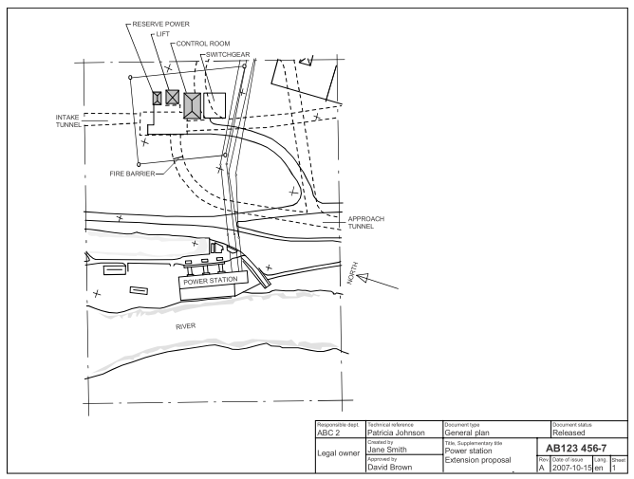
Распределительное устройство
Комната управления
лифт
Резервная мощность
Впускной тоннель
Барьер огня
Электростанция
река
север
Подход туннель

Рисунок 12 — План блока

Отв. организация  АВС 2 | Технич. согласование  Патриция Джонсон | Вид документа  Общий план |  | Статус документа  Выпущен
Собственник документа | Разработчик  Джейн Смит | Название  Электростанция  Предложение о продлении | Идентификационный номер  AB123 456-7
 | Утверждаю  Дэвид Браун |  | Версия  A | Дата выпуска  2008-02-17 | Язык  ru | Sheet  1

Этот тип чертежа зависит от конкретной конструкции.

23
4.2.13 План участка Site plan
План участка (см. Рисунок 13) - это схематический чертеж, на котором показано положение строительных работ относительно точек разметки, доступные средства и общая схема участка.
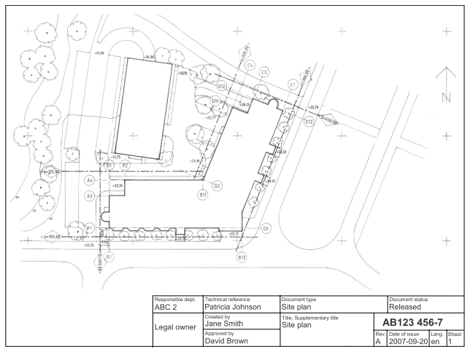

Рисунок 13 — План участка

Отв. организация  АВС 2 | Технич. согласование  Патриция Джонсон | Вид документа  План участка |  | Статус документа  Выпущен
Собственник документа | Разработчик  Джейн Смит | Название  План участка | Идентификационный номер  AB123 456-7
 | Утверждаю  Дэвид Браун |  | Версия  A | Дата выпуска  2008-02-17 | Язык  ru | Sheet  1

Этот тип чертежа зависит от конкретной конструкции. Он также известен как чертеж разметки или чертеж разравнивания.

24
4.3 Модель Model
4.3.1 Общие положения
Данные, необходимые для однозначной идентификации модели, должны соответствовать ISO 7200.
Тем не менее, общая практика в строительстве заключается в том, чтобы различать
а) графические модели (graphical models) в 2D или 3D, и
b) информационные модели здания (BIM) (building information models), которые являются объектно-ориентированными - состоящими из объектов, каждый из которых имеет ряд свойств (среди них могут быть геометрические представления) и отношений с другими объектами.
Модели, как правило, понимаются как «хранилища данных», которые можно фильтровать, чтобы создать презентацию для определенной цели. Примеры презентаций включают в себя различные виды чертежей или визуализации в перспективе, а также текстовые документы или табличные документы.
4.3.2 Модель детали Part model
Модель детали (см. Рисунок 14) - это модель, в которой описанный продукт представляет собой отдельный элемент.

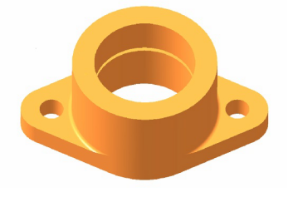
Рисунок 14 — Модель детали

25
4.3.3 Модель сборочной единицы Assembly model
Модель сборочной единицы (см. Рисунок 15) - это модель, в которой описанный продукт представляет собой сборку из двух или более элементов.

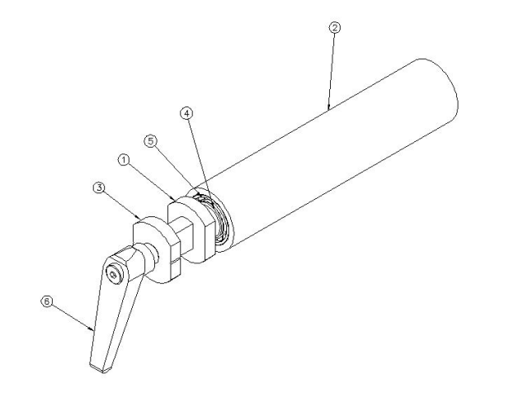
Рисунок 15 — Модель сборочной единицы

26
4.3.4 Модель установки (устройства) Installation model
Модель установки (см. Рисунок 16) - это модель, в которой описанный продукт представляет собой установку, показывающая детали или сборочные единицы и частичное или полное представление места установки.

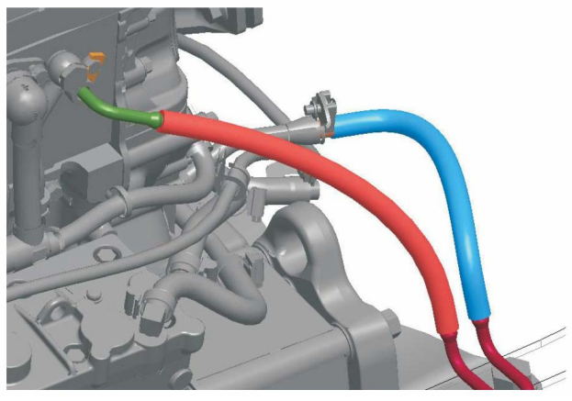

Рисунок 16 — Модель установки

27
4.3.5 Интерференционная модель (модель наложений, помех) Interference model
Модель помех (см. Рисунок 17) показывает общую геометрию объекта, без предоставления ненужной подробной информации, для предполагаемой цели, например, для концептуальных предложений, анализа пространства и коллизий, вычислений цифровых макетов и центра тяжести.

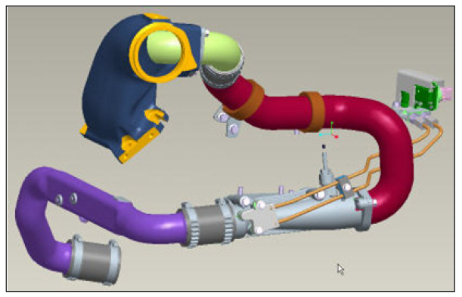

Рисунок 17 — Интерференционная модель

28

4.3.6 Модель занимаемого пространства Space envelope model
Модель занимаемого пространства (см. Рисунок 18) используется для связи между одним ответственным подразделением или компанией и другим.
Модель показывает максимальное пространство, которое может быть занято для намеченного проектного решения, и геометрически значимые интерфейсы компонентов и узлов, которые еще не разработаны в деталях.
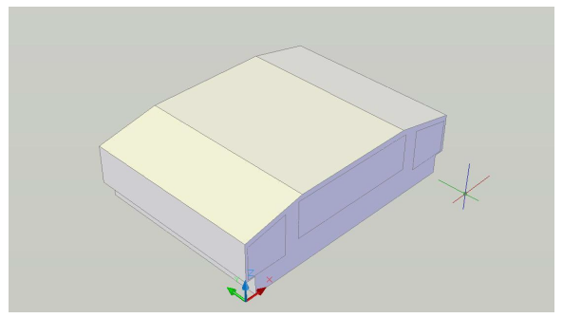
Рисунок 18 — Модель занимаемого пространства

29
4.3.7 Аннотированная модель дизайна Annotated design model
Аннотированная модель дизайна (см. Рисунок 19) представляет собой комбинацию модели дизайна, аннотации и атрибутов (признаков, свойств), которые описывают продукт.
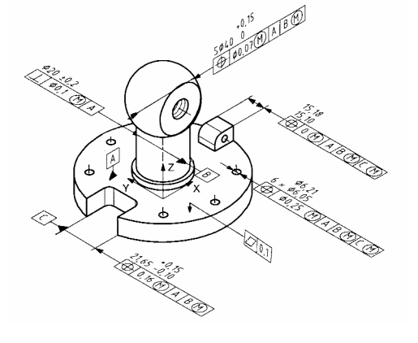
Рисунок 19 — Аннотированная модель дизайна

30
4.4 Схема Diagram
4.4.1 Общие положения
Схема - это технический документ, показывающий функции объектов, составляющих систему, и их взаимосвязи с использованием графических символов.
4.4.2 Общая схема Overview diagram
Общая схема (см. Рисунок 20) обеспечивает всестороннее представление объекта с низкой степенью детализации.
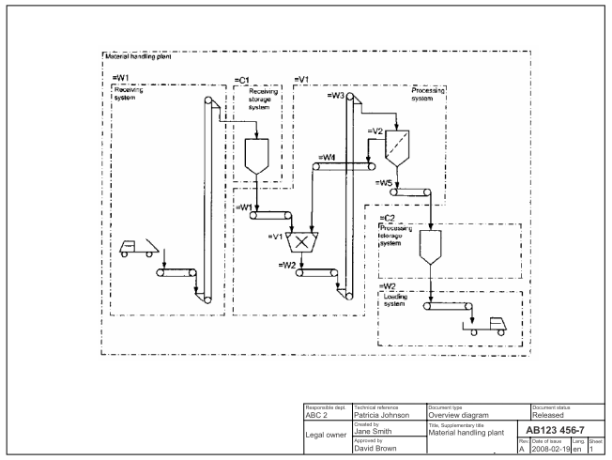
Завод по обработке материалов
Система отгрузки
Система хранения обработанных материалов
Система хранения принятых материалов
Система обработки
Система приема
Рисунок 20 — Общая схема

Отв. организация  АВС 2 | Технич. согласование  Патриция Джонсон | Вид документа  Общая схема |  | Статус документа  Выпущен
Собственник документа | Разработчик  Джейн Смит | Название  Завод по обработке материалов | Идентификационный номер  AB123 456-7
 | Утверждаю  Дэвид Браун |  | Версия  A | Дата выпуска  2008-02-17 | Язык  ru | Sheet  1

Примером общей схемы из области строительства является однолинейная схема (single-line diagram). Она показывает состав сервисной службы в упрощенном виде.
31
4.4.2.1 Карта сети Network map
Карта сети (см. Рисунок 21) - это общая схема, показывающая сеть на карте, например, сети для централизованного теплоснабжения, централизованного охлаждения, природного газа, включая генерирующие станции и подстанции.
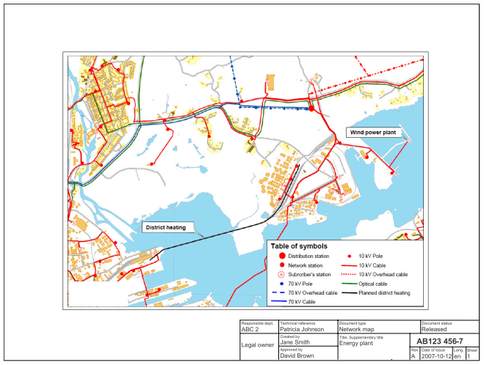
Ветряная электростанция
Отопление района
Рисунок 21 — Карта сети

Отв. организация  АВС 2 | Технич. согласование  Патриция Джонсон | Вид документа  Карта сети |  | Статус документа  Выпущен
Собственник документа | Разработчик  Джейн Смит | Название  Энергетическая установка | Идентификационный номер  AB123 456-7
 | Утверждаю  Дэвид Браун |  | Версия  A | Дата выпуска  2008-02-17 | Язык  ru | Sheet  1

Условные обозначения
Распределительная станция | Поул 10 кВ
Сетевая станция | Кабель 10 кВ
Абонентская станция | Воздушный кабель 10 кВ
Поул 70 кВ | Оптический кабель
Воздушный кабель 70 кВ | Планируемое центральное отопление
Кабель 70 кВ

32
4.4.2.2 Блок-схема Block diagram
Блок-схема (см. Рисунок 22) представляет собой общую схему, дающую полное представление об объекте преимущественно с использованием блочных символов, например, с использованием прямоугольных символов.
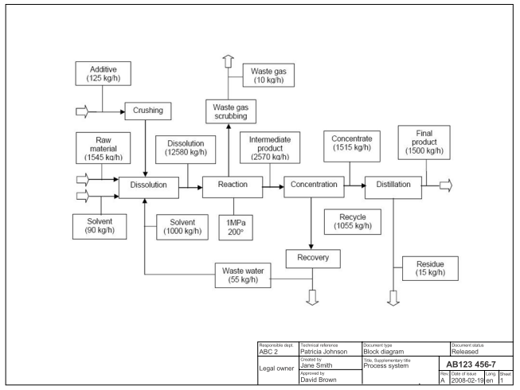
Сточные воды
Восстановление
Остаток (осадок)
Переработка
Дистилляция
Конечный продукт
Концентрат
Концентрация
Промежуточный продукт
Реакция
Очистка отработанного газа
Отходящий газ
Растворитель
Растворение
Растворитель
Сырой материал
Добавка
Дробление
Рисунок 22 — Блок-схема

Отв. организация  АВС 2 | Технич. согласование  Патриция Джонсон | Вид документа  Блок-схема |  | Статус документа  Выпущен
Собственник документа | Разработчик  Джейн Смит | Название  Технологический процесс | Идентификационный номер  AB123 456-7
 | Утверждаю  Дэвид Браун |  | Версия  A | Дата выпуска  2008-02-17 | Язык  ru | Sheet  1

Примером блок-схемы из области строительства является чертеж соединения комнат (room relation drawing). Он показывает расположение комнат и их связь с другими.

33
4.4.2.3 Схема сети Network diagram
Схема сети (см. Рисунок 23) - это общая схема, которая показывает соединения между установками различных типов для передачи электроэнергии, жидкостей (например, воды, газа) или отопления / охлаждения, канализации, телекоммуникаций, оборудования и т. п.
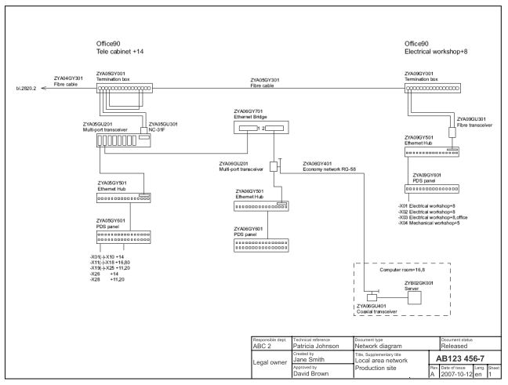
Сервер
Коаксиальный трансивер
Компьютерная комната
Панель распределительная
Сетевой Хаб
Волоконный приемопередатчик
Эконом сеть
Панель распределительная
Сетевой Хаб
Много портовый приемопередатчик
Сетевой мост
Панель распределительная
Сетевой Хаб
(центр управления сетью)
Много портовый приемопередатчик
Волоконный кабель
Оконечная коробка
Офис 90
Электротехническая мастерская +8
Оконечная коробка
Волоконный кабель
Офис 90
Теле кабинет +14
Рисунок 23 — Схема сети

Отв. организация  АВС 2 | Технич. согласование  Патриция Джонсон | Вид документа  Схема сети |  | Статус документа  Выпущен
Собственник документа | Разработчик  Джейн Смит | Название  Локальная сеть  Производственная площадка | Идентификационный номер  AB123 456-7
 | Утверждаю  Дэвид Браун |  | Версия  A | Дата выпуска  2008-02-17 | Язык  ru | Sheet  1

Примером схемы сети из области строительства является схема процесса (flow diagram).

34
4.4.3 Принципиальная схема Circuit diagram
Принципиальная схема (см. Рисунок 24) - это схема, представляющая информацию о системе объекта (ов).
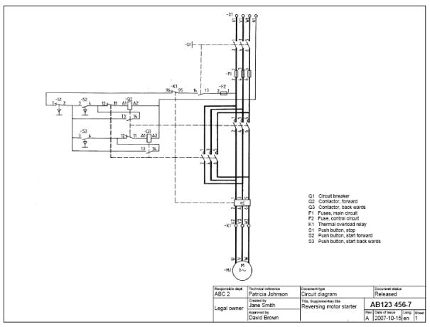
Выключатель
Контактор, вперед
Контактор, назад
Предохранители, главная цепь
Предохранитель, цепь управления
Тепловое реле перегрузки
Кнопка, стоп
Кнопка, старт вперед
Кнопка, старт назад

Рисунок 24 — Принципиальная схема

Отв. организация  АВС 2 | Технич. согласование  Патриция Джонсон | Вид документа  Принципиальная схема |  | Статус документа  Выпущен
Собственник документа | Разработчик  Джейн Смит | Название  Реверсивный пускатель двигателя | Идентификационный номер  AB123 456-7
 | Утверждаю  Дэвид Браун |  | Версия  A | Дата выпуска  2008-02-17 | Язык  ru | Sheet  1

35
4.4.4 Функциональная схема Function diagram
Функциональная схема (см. Рисунок 25) представляет информацию о функциональном поведении системы или объекта. Схема должна представлять системы или объекты и их взаимосвязи независимо от физической реализации. Информация о функциональных схемах приведена в ISO 15519-1.
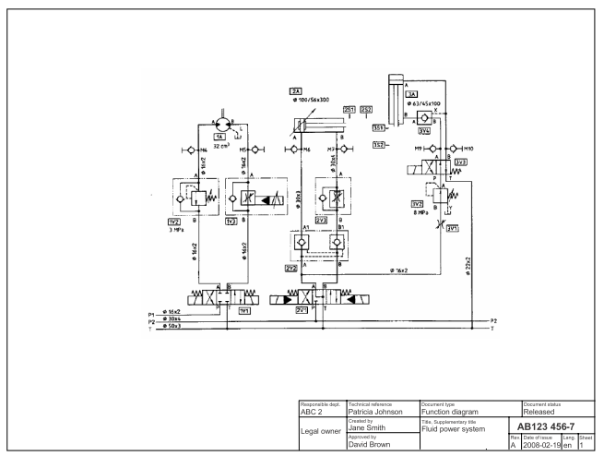

Рисунок 25 — Функциональная схема

Отв. организация  АВС 2 | Технич. согласование  Патриция Джонсон | Вид документа  Функциональная схема |  | Статус документа  Выпущен
Собственник документа | Разработчик  Джейн Смит | Название  Гидравлическая система | Идентификационный номер  AB123 456-7
 | Утверждаю  Дэвид Браун |  | Версия  A | Дата выпуска  2008-02-17 | Язык  ru | Sheet  1

36
4.4.4.1 Схема технологического процесса Process flow diagram
Схема технологического процесса (см. Рисунок 26) иллюстрирует конфигурацию технологической системы или технологической установки с помощью графических символов.

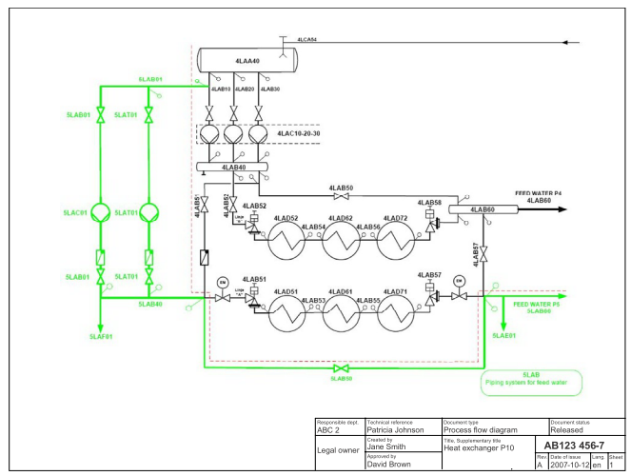

Рисунок 26 — Схема технологического процесса

Отв. организация  АВС 2 | Технич. согласование  Патриция Джонсон | Вид документа  Схема технологического процесса |  | Статус документа  Выпущен
Собственник документа | Разработчик  Джейн Смит | Название  Теплообменник  P10 | Идентификационный номер  AB123 456-7
 | Утверждаю  Дэвид Браун |  | Версия  A | Дата выпуска  2008-02-17 | Язык  ru | Sheet  1

37
4.4.4.2 P&I схема (схема трубопроводов и контрольно-измерительных приборов)
P&I diagram (piping and instrumentation diagram)
Схема P&I (см. Рисунок 27) иллюстрирует конфигурацию технологической системы или технологической установки, представляющих техническую реализацию, посредством графических символов для оборудования, соединений и функций измерения и управления процессом.

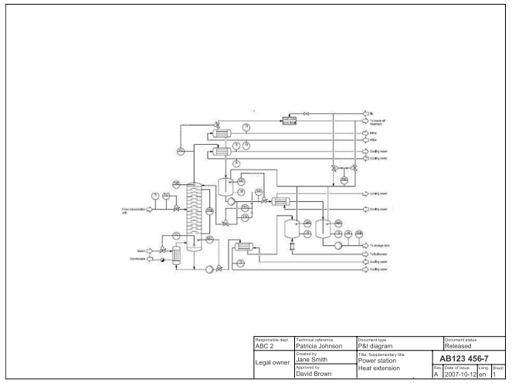

Рисунок 27 — Схема P&I

Отв. организация  АВС 2 | Технич. согласование  Патриция Джонсон | Вид документа  Схема P&I |  | Статус документа  Выпущен
Собственник документа | Разработчик  Джейн Смит | Название  Электростанция  Тепловая ветка | Идентификационный номер  AB123 456-7
 | Утверждаю  Дэвид Браун |  | Версия  A | Дата выпуска  2008-02-17 | Язык  ru | Sheet  1

38
4.5 Диаграмма (чарт) Chart
4.5.1 Общие положения
Диаграмма - это документ в форме таблицы, графика или схемы, например, угловая диаграмма, функциональная диаграмма, диаграмма последовательности, структурная диаграмма и номограмма.
4.5.2 Угловая диаграмма Angular chart
Угловая диаграмма (см. Рисунок 28) показывает связь между угловым положением объекта и функцией, например, между угловым положением распредвала и шкивом распредвала.
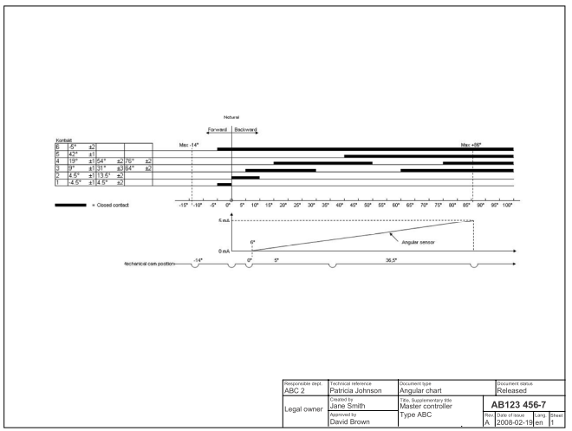
Угловой датчик
Нормальное

Вперед Назад
Положение кулачка
Закрытый контакт

Рисунок 28 — Угловая диаграмма

Отв. организация  АВС 2 | Технич. согласование  Патриция Джонсон | Вид документа  Угловая диаграмма |  | Статус документа  Выпущен
Собственник документа | Разработчик  Джейн Смит | Название  Мастер контроллер  Тип ABC | Идентификационный номер  AB123 456-7
 | Утверждаю  Дэвид Браун |  | Версия  A | Дата выпуска  2008-02-17 | Язык  ru | Sheet  1

Диаграммы в основном используются для других целей, не в строительстве. Никаких конкретных примеров не предлагается.
39
4.5.3 Структурная схема Structure diagram
Структурная схема (см. Рисунок 29) - это диаграмма, которая показывает связи между различными объектами в системе или продукте с разных точек зрения, например, представляет функциональные объекты, объекты, используемые для построения системы или продукта, и документы, относящиеся к системе или продукту.
Структура представляется графически в виде иерархического дерева, которое показывает идентификационные номера и описания компонентов. Представление может варьироваться от случая к случаю в зависимости от назначения диаграммы.
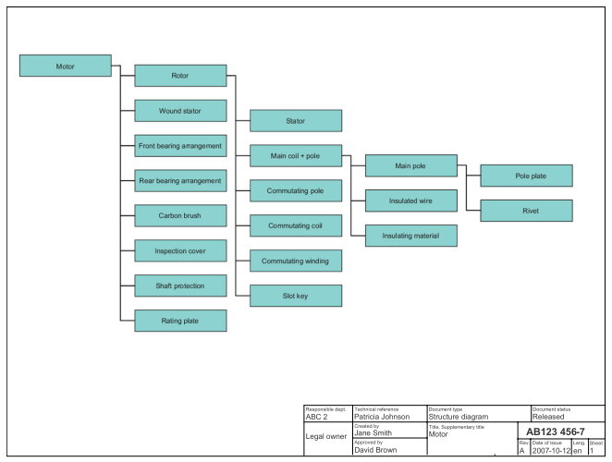
Двигатель
Табличка
Ограждение вала
Смотровая крышка
Угольная щетка
Задний подшипник
Передний подшипник
Ротор
Обмотанный статор
Шпонка
Дополнительная обмотка
Дополнительный полюс
Дополнительная катушка
Заклепка
Опорная плита
Основной полюс
Статор
Главная катушка + полюс
Изоляционный материал
Изолированный провод

Рисунок 29 — Структурная схема

Отв. организация  АВС 2 | Технич. согласование  Патриция Джонсон | Вид документа  Структурная схема |  | Статус документа  Выпущен
Собственник документа | Разработчик  Джейн Смит | Название  Двигатель | Идентификационный номер  AB123 456-7
 | Утверждаю  Дэвид Браун |  | Версия  A | Дата выпуска  2008-02-17 | Язык  ru | Sheet  1

40
4.6 График Graph
График (см. Рисунок 30) представляет собой схему, показывающую связь между переменными величинами, обычно двух переменных, каждая из которых измеряется вдоль одной из пары линий под прямым углом, например, на Рисунках 30 а) и 30 b).
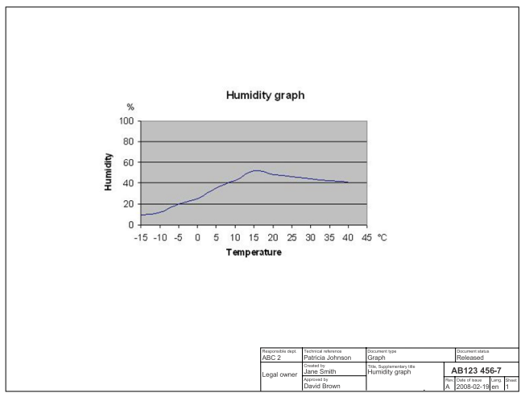
Влажность
Температура
График влажности

а) График (линейный)
Рисунок 30 — Графики (продолжение на следующей странице)

Отв. организация  АВС 2 | Технич. согласование  Патриция Джонсон | Вид документа  График |  | Статус документа  Выпущен
Собственник документа | Разработчик  Джейн Смит | Название  График влажности | Идентификационный номер  AB123 456-7
 | Утверждаю  Дэвид Браун |  | Версия  A | Дата выпуска  2008-02-17 | Язык  ru | Sheet  1

41

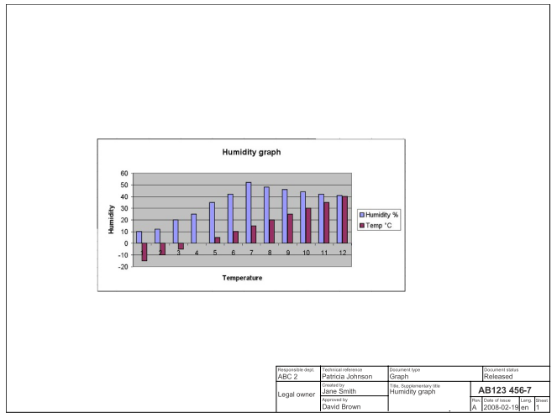

b) График (столбчатый)
Рисунок 30 — Графики
Графики в основном используются для других целей, не для строительства. Никаких конкретных примеров не предлагается.

42
4.7 Перечень (ведомость, список) List
4.7.1 Перечень составных частей Parts list
Перечни составных частей (см. Рисунок 31) определяют все компоненты сборочной единицы с указанием для каждой составной части номера ее позиции (порядкового номера по перечню), количества, обозначения по документации, технических данных и т. п. Связь между составной частью в перечне и ее графическим представлением на чертеже устанавливается идентификационной ссылкой. Эта ссылка может быть задана позиционным номером составной части или зафиксированным в документации номером (составным обозначением) составной части. Подробнее о перечне составных частей см. ISO 7573.
В перечне составных частей показывают только составные части следующего нижнего структурного уровня сборки.
Примером термина, который может применяться для документа этого типа, является ведомость запасных частей.
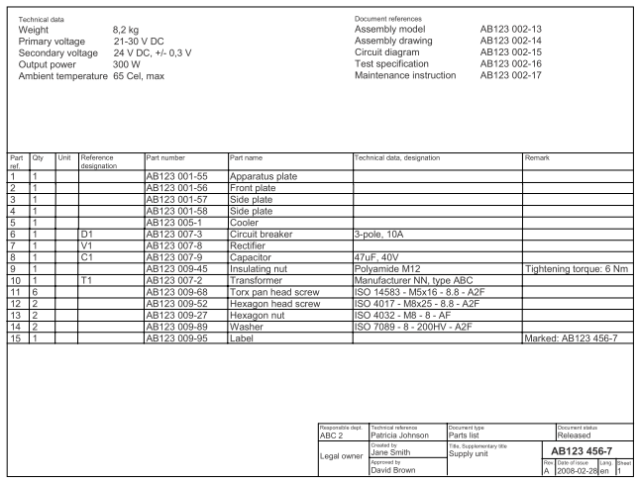
Изолирующая гайка
Трансформатор
Винт с цилиндрической головкой
Винт с шестигранной головкой
Шестигранная гайка

3-полюсный
Момент затяжки: 6 Н∙м
Маркировка: АВ 123 456-7
Полиамид
Производитель NN, тип АВС
Аппаратная пластина
Передняя панель
Боковая пластина
Боковая пластина
Кулер
Выключатель
Выпрямитель
Конденсатор

Шайба
Этикетка
Поз. Кол-во Ед. Ссылочное Обозначение Наименование Технические данные, обозначение Примечание
изм. условн. обозн.
Ссылки на документы
Модель сборочной единицы AB123 002-13
Сборочный чертеж АВ123 002-14
Принципиальная схема AB123 002-15
Спецификация тестирования AB123 002-16
Инструкция по эксплуатации AB123 002-17
Технические данные
Масса 8,2 кг
Первичное напряжение 21-30 В постоянного тока
Вторичное напряжение 24 В постоянного тока, +/- 0,3 В
Выходная мощность 300 Вт
Температура окружающей среды 65 °С, не более
Рисунок 31 — Перечень деталей

Отв. организация  АВС 2 | Технич. согласование  Патриция Джонсон | Вид документа  Перечень составных частей |  | Статус документа  Выпущен
Собственник документа | Разработчик  Джейн Смит | Название  Блок питания | Идентификационный номер  AB123 456-7
 | Утверждаю  Дэвид Браун |  | Версия  A | Дата выпуска  2008-02-17 | Язык  ru | Sheet  1

43
4.7.2 Ведомость документов Document list
Ведомость документов (см. Рисунок 32) - это формально составленный перечень, в котором перечислены все документы или комплекты документов, которые относятся к системе, составной части, проекту, заданию и т. п. Для каждого документа, включенного в ведомость, приводят его идентификационный номер (установленное в документации обозначение документа), указатель редакции (версии), тип документа и т. п.

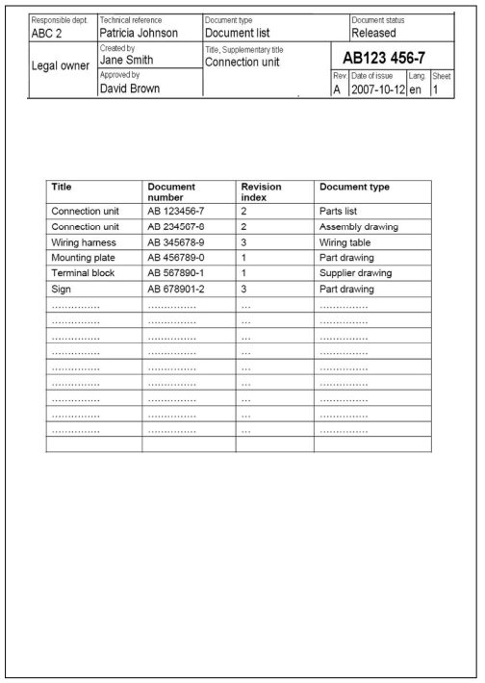
Название Обозначение Номер Тип документа
документа редакции

Блок подключения Перечень составных
частей
Блок подключения Сборочный чертеж
Жгут проводов Таблица проводов
Монтажная плата Чертеж детали
Колодка с клеммами Чертеж поставщика
Знак Чертеж детали

Рисунок 32 — Ведомость документов

44

Отв. организация  АВС 2 | Технич. согласование  Патриция Джонсон | Вид документа  Ведомость документов |  | Статус документа  Выпущен
Собственник документа | Разработчик  Джейн Смит | Название  Блок подключения | Идентификационный номер  AB123 456-7
 | Утверждаю  Дэвид Браун |  | Версия  A | Дата выпуска  2008-02-17 | Язык  ru | Sheet  1

Строительная отрасль также использует ведомости документов. Выполнение ведомостей – по общим правилам; только это ведомость чертежей строительного проекта. Общая ведомость документов затем ссылается на ведомость чертежей.

45
4.7.3 Ведомость покупных изделий (ВП) Bill-of-material (BOM)
ВП (BOM) (см. Рисунок 33) - это представление компонентов в структуре продукта с возможностью адаптировать уровень разложения к фактическим потребностям.
ВП (BOM) может быть адаптирована для различных целей, например проектная ВП (E-BOM) и производственная ВП (P-BOM).
ПРИМЕР Перечень сырья, сборочных единиц, компонентов, деталей, расходных материалов и количества каждого из них, необходимого для производства конечного продукта.
ПРИМЕЧАНИЕ ВП похожа на перечень составных частей, за исключением того, что перечень составных частей определяет только один структурный уровень.
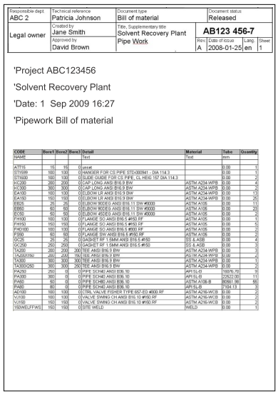
Клапан Фишера
Поворотная заслонка
Поворотная заслонка

Монтажный сварочный шов
Тройник
Тройник
Тройник
Тройник
Труба
Труба
Труба
Труба
Заглушка длинная
Заглушка длинная
Колено
Колено
Колено
Колено
Колено
Фланец
Фланец
Фланец
Фланец
Сальник
Сальник

Не решено
Подвеска для труб CS – диаметр
Направляющая для труб CS, высота, диаметр

Код Отв.1 Отв.2 Отв.3 Подробно Материал Туба Кол-во

Имя Текст Текст мм
Проект ABC123456
Установка по восстановлению растворителей
Дата: 1 сентября 2009; 16:27
Трубопроводная Ведомость покупных изделий

Рисунок 33 — Проектная ведомость покупных изделий
Отв. организация  АВС 2 | Технич. согласование  Патриция Джонсон | Вид документа  Ведомость покупных изделий |  | Статус документа  Выпущен
Собственник документа | Разработчик  Джейн Смит | Название  Установка по восстановлению растворителей  Трубопровод | Идентификационный номер  AB123 456-7
 | Утверждаю  Дэвид Браун |  | Версия  A | Дата выпуска  2008-02-17 | Язык  ru | Sheet  1
46
4.7.4 Перечень сигналов Signal list
Перечень сигналов (см. Рисунок 34) предоставляет информацию о сигналах, определенных как вход или выход функциональных блоков.
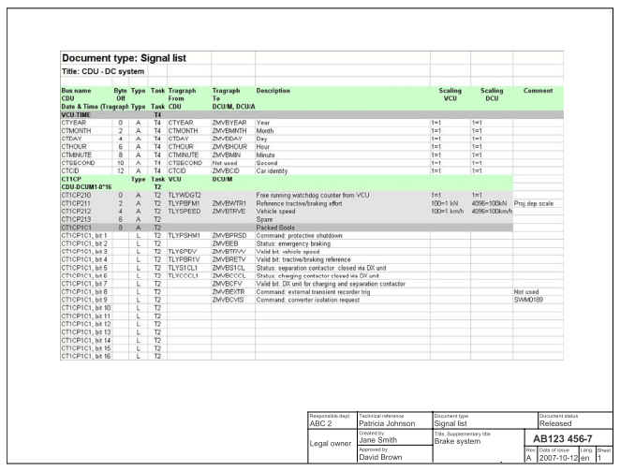
Состояние: разделительный контактор замкнут через блок DX
Статус: зарядный контактор замкнут через блок DX
Действительный бит: блок DX для зарядного и разделительного контактора
Команда: внешний триггер регистратора переходных процессов
Команда: запрос изоляции конвертера

Автономно работающий контрольный счетчик

Тяговое/тормозное усилие
Скорость авто
Запасная часть
Упакованные значения
Команда: Защитное отключение
Статус: экстренное торможение
Действительный бит: скорость автомобиля
Действительный бит: тяговое / тормозное задание

Год
Месяц
День
Час
Минута
Секунда
Идентификация авто
Тип документа: Перечень сигналов
Название: CDU – DC система
Имя шины Биты Тип Задача Граф Граф Описание Пересчет Пересчет Примечание

Рисунок 34 — Перечень сигналов

Отв. организация  АВС 2 | Технич. согласование  Патриция Джонсон | Вид документа  Перечень сигналов |  | Статус документа  Выпущен
Собственник документа | Разработчик  Джейн Смит | Название  Тормозная система | Идентификационный номер  AB123 456-7
 | Утверждаю  Дэвид Браун |  | Версия  A | Дата выпуска  2008-02-17 | Язык  ru | Sheet  1

47
4.7.5 Перечень координатных данных Coordinate data list
Перечень координатных данных (см. Рисунок 35) предоставляет информацию об определенных позициях детали, представленной в декартовой системе координат.
Перечень координат можно использовать, например, для определения концов и изгибов трубы или тонкого металлического листа.
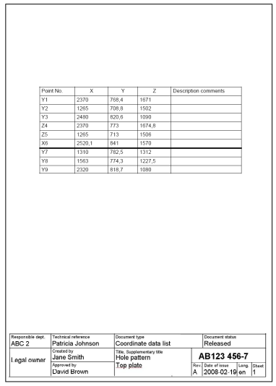
Рисунок 35 — Перечень координатных данных
Отв. организация  АВС 2 | Технич. согласование  Патриция Джонсон | Вид документа  Перечень координатных данных |  | Статус документа  Выпущен
Собственник документа | Разработчик  Джейн Смит | Название  Разметка отверстий  Верхняя плита | Идентификационный номер  AB123 456-7
 | Утверждаю  Дэвид Браун |  | Версия  A | Дата выпуска  2008-02-17 | Язык  ru | Sheet  1

48
4.7.6 Перечень устройств Apparatus list
Перечень устройств (см. Рисунок 36) предоставляет информацию о составляющих функциональных компонентах, включенных в систему.
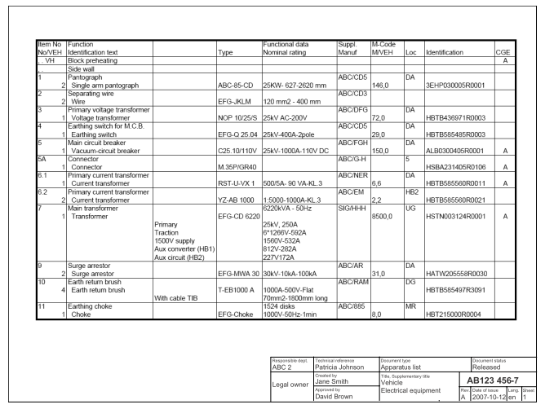
Блок предварительного нагрева
Боковая стенка
Пантограф
Пантограф с одной ручкой
Разделительный провод
Провод
Первичный трансформатор напряжения
Преобразователь напряжения
Заземляющий выключатель для M.C.B.
Заземлитель
Главный выключатель
Вакуумный выключатель
Соединитель
Соединитель
Первичный трансформатор тока
Трансформатор тока
Первичный трансформатор тока
Трансформатор тока
Главный трансформатор
Трансформатор
Первичный
Тяговый

Вспомогат. преобразователь
Вспомогательная схема
Разрядник
Разрядник
Земля возвратная щетка
Земля возвратная щетка
С кабелем TIB
Заземляющий дроссель
Дроссель
Пункт № Функция Функциональные данные Поставщик М-код
№ авто Идентификац. текст Тип Номинал Производ. М авто Loc Идентификатор CGE

Рисунок 36 — Перечень устройств

Отв. организация  АВС 2 | Технич. согласование  Патриция Джонсон | Вид документа  Перечень устройств |  | Статус документа  Выпущен
Собственник документа | Разработчик  Джейн Смит | Название  Транспортное средство  Электрическое оборудование | Идентификационный номер  AB123 456-7
 | Утверждаю  Дэвид Браун |  | Версия  A | Дата выпуска  2008-02-17 | Язык  ru | Sheet  1

Перечни часто используются для определенных категорий продуктов, таких как осветительные приборы или мебель, но для таких перечней нет международных стандартизированных терминов.

49
4.7.7 Таблица соединений Connection table
В таблице соединений (см. Рисунок 37) перечисляют соединения (например, электрические, оптические и трубопроводные) на разных уровнях, внутренних и внешних, установки. В первую очередь это обслуживает потребность производства и эксплуатации.

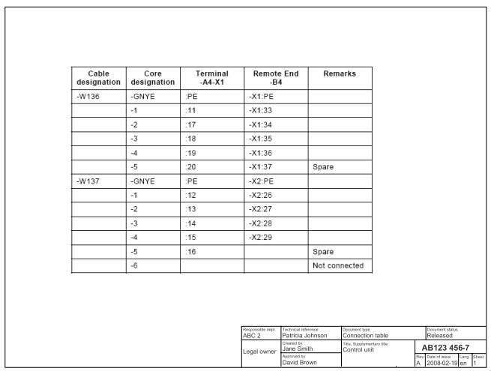
Запасной

Запасной
Нет соединения
Обозначение Обозначение Терминал Удаленный конец Примечание
Кабеля жилы

Рисунок 37 — Таблица соединений

Отв. организация  АВС 2 | Технич. согласование  Патриция Джонсон | Вид документа  Таблица соединений |  | Статус документа  Выпущен
Собственник документа | Разработчик  Джейн Смит | Название  Устройство управления | Идентификационный номер  AB123 456-7
 | Утверждаю  Дэвид Браун |  | Версия  A | Дата выпуска  2008-02-17 | Язык  ru | Sheet  1

50
4.8 Текстовый документ Textual
4.8.1 Общие положения
Текстовые и графические инженерные документы создаются с помощью методов обработки текста или электронных таблиц. В них должен использовать титульный блок (основная надпись) в соответствии с ISO 7200: 2004. Этот тип документа может включать в себя иллюстрации, такие как чертежные виды, фотографии или другие типы изображений, таблицы или диаграммы.
Текстовые формы также могут содержать иллюстрации, таблицы, графики и т. п.
Нет никаких других терминов, кроме уже упомянутых, для строительной области. Наиболее часто применяемые формы - это, вероятно, технические спецификации и планы качества.
4.8.2 Спецификация и инструкция Specification and instruction
4.8.2.1 Стандарт Standard
Стандарт - это документ, созданный на основе консенсуса и утвержденный признанным органом, который предоставляет для общего и многократного использования правила, руководящие указания и характеристики или их результаты, направленные на достижение оптимальной степени упорядоченности в данном контексте.
Этот документ является примером стандарта.
4.8.2.2 Техническая спецификация (технические условия) Technical specification
Технические условия (см. Рисунок 38) используются для определения требований к одному конкретному изделию или к группе изделий с одинаковыми характеристиками. Документ этого типа содержит требования к продукту и информацию, необходимую для проверки этих требований.
Примеры терминов, которые могут встречаться в документах этого типа, это: спецификация материала и спецификация.

51

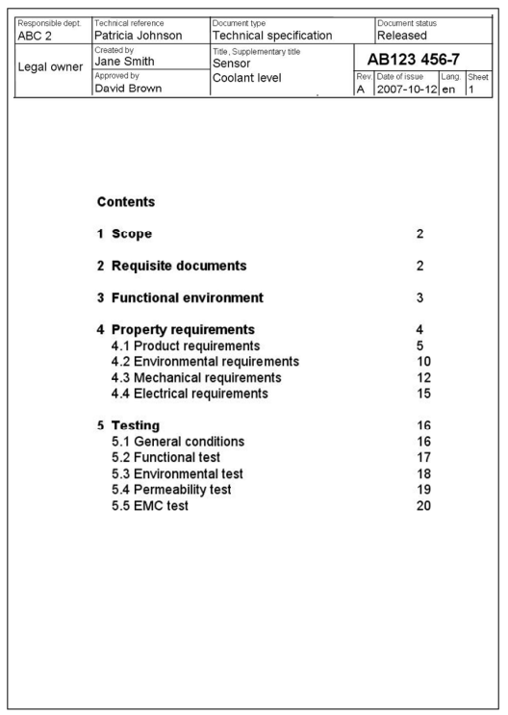
Содержание

Область применения

Необходимые документы
Функциональная среда
Требования к свойствам
Требования к продукту
Требования к окружающей среде
Требования к механическим свойствам
Требования к электрическим свойствам

Тестирование
Общие условия
Функциональный тест
Тест окружающей среды
Тест на проницаемость
Тест на электромагнитную совместимость
Рисунок 38 — Техническая спецификация

Отв. организация  АВС 2 | Технич. согласование  Патриция Джонсон | Вид документа  Техническая спецификация |  | Статус документа  Выпущен
Собственник документа | Разработчик  Джейн Смит | Название  Датчик  Уровень хладагента | Идентификационный номер  AB123 456-7
 | Утверждаю  Дэвид Браун |  | Версия  A | Дата выпуска  2008-02-17 | Язык  ru | Sheet  1

52
4.8.2.3 Спецификация требований (технические требования, техническое задание)
Requirement specification
Спецификация требований (см. Рисунок 39) - это документ, составленный и проанализированный с учетом требований рынков (клиентов), органов власти и самой компании.
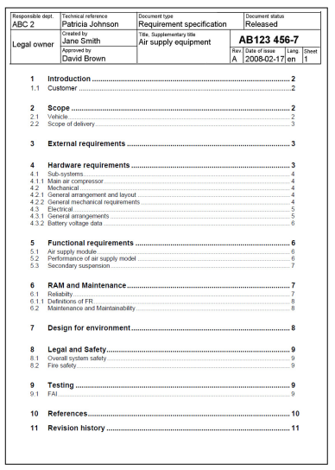
Введение
Заказчик

Область применения
Транспортное средство
Объем поставки

Внешние требования

Требования к оборудованию
Подсистемы
Главный воздушный компрессор
Механическая система
Общее устройство и размещение
Общие механические требования
Электрическая система
Общее устройство
Данные о напряжении батареи

Функциональные требования
Модуль подачи воздуха
Работа модуля подачи воздуха
Вторичная приостановка

RAM (ремонт?) и обслуживание
Надежность
Описания FR (Ремонт?)
Техническое обслуживание и ремонтопригодность

Состояние окружающей среды

Законность и безопасность
Общая безопасность системы
Пожарная безопасность

Тестирование
FAI (полностью автоматизированная установка?)

Ссылки
Лист регистрации изменений

Рисунок 39 — Спецификация требований
Отв. организация  АВС 2 | Технич. согласование  Патриция Джонсон | Вид документа  Спецификация требований |  | Статус документа  Выпущен
Собственник документа | Разработчик  Джейн Смит | Название  Оборудование подачи воздуха | Идентификационный номер  AB123 456-7
 | Утверждаю  Дэвид Браун |  | Версия  A | Дата выпуска  2008-02-17 | Язык  ru | Sheet  1
53
4.8.2.4 Определение детали (описание детали, составной части) Part definition
Определение детали (см. Рисунок 40) - это текстовый документ, который может быть снабжен чертежным изображением определяемой детали, описывающий требования к свойствам детали, описанной в документе. В некоторых случаях определение детали может заменить чертеж детали, например, если надо определить:
— масло, краску и т. п .;
— листы, трубки и т. п .;
— винты, гайки и т. п.
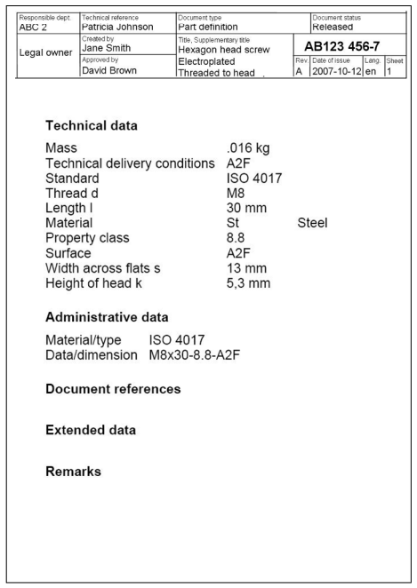
Технические данные
Масса
Технические условия поставки
Стандарт
Диаметр резьбы
Длина
Материал Сталь
Класс прочности
Поверхность
Размер под ключ
Высота головки

Данные для исполнения
Материал/тип
Данные/размеры

Ссылочные документы

Расширенные данные

Примечания
Рисунок 40 — Определение детали
Отв. организация  АВС 2 | Технич. согласование  Патриция Джонсон | Вид документа  Определение детали |  | Статус документа  Выпущен
Собственник документа | Разработчик  Джейн Смит | Название  Винт с шестигранной головкой  С гальваническим покрытием  С полной резьбой | Идентификационный номер  AB123 456-7
 | Утверждаю  Дэвид Браун |  | Версия  A | Дата выпуска  2008-02-17 | Язык  ru | Sheet  1
54
4.8.2.5 Расчет Calculation sheet
Расчет (см. Рисунок 41) - это документ, содержащий результаты расчетов, касающихся основных характеристик продукта, например, расчеты напряжений и расчеты состава.

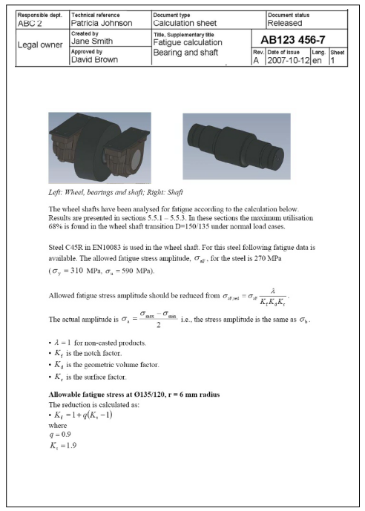
Слева: колесо, подшипник и вал; Справа: вал.

Валы колес были проанализированы на нагрузку в соответствии с приведенным ниже расчетом. Результаты представлены в пунктах … .В этих пунктах максимальное использование 68% найдено наи переходе вала колеса D = 150/135, в зависимости от нормальной нагрузки.

Сталь C45R используется для вала колеса. Для этой стали допустимы следующие нагрузки. Допустимая амплитуда напряжения нагрузки.

Допустимая амплитуда напряжения нагрузки

Фактическая амплитуда

для не отлитых деталей
фактор надреза
геометрический фактор объема
поверхностный фактор

Допустимая нагрузка
Упрощенно рассчитывается как
Рисунок 41 — Расчет

Отв. организация  АВС 2 | Технич. согласование  Патриция Джонсон | Вид документа  Расчет |  | Статус документа  Выпущен
Собственник документа | Разработчик  Джейн Смит | Название  Расчет нагрузки  Подшипник и вал | Идентификационный номер  AB123 456-7
 | Утверждаю  Дэвид Браун |  | Версия  A | Дата выпуска  2008-02-17 | Язык  ru | Sheet  1
55
4.8.2.6 Спецификация процесса Process specification
Спецификация процесса (см. Рисунок 42) - это документ, который определяет тип и последовательность шагов процесса, используемого для производства детали, например, термообработки, покраски или покрытия.
Примером спецификации процесса является спецификация процедуры сварки (welding procedure specification) (WPS). WPS предоставляет необходимые переменные процедуры сварки, чтобы обеспечить повторяемость во время производственной сварки. WPS охватывает определенный диапазон толщины материала, а также охватывает ряд исходных материалов и даже сварочные материалы.
ПРИМЕЧАНИЕ Некоторые производители предпочитают готовить дополнительные рабочие инструкции для каждой конкретной работы как часть подробного планирования производства.
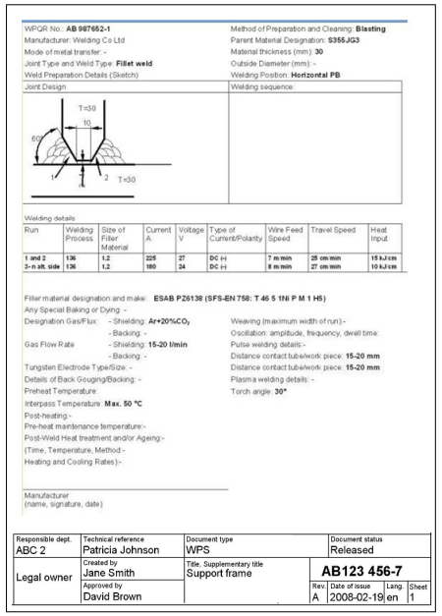
Рисунок 42 — Спецификация процедуры сварки

56


Спецификация процедуры сварки
Несущая конструкция
Плетение (максимальная ширина трассы) -
Амплитуда колебаний, частота, время задержки:
Детали импульсной сварки: -
Расстояние контактной трубки / заготовки:
Расстояние контактной трубки / заготовки:
Элементы плазменной сварки: -
Факел Энджи:
Наименование наполнителя и марка:
Какой-либо специальный отжиг или старение: -
Обозначение Газ / Флюс:
- покрытие -
- закладка -
Расход газа:
- покрытие
- закладка -
Тип / размер вольфрамового электрода: -
Элементы заднего выдавливания / закладки: -
Температура предварительного нагрева:
Межпроходная
температура:
Постобогрев: -
Температура предварительного нагрева: -
Термическая обработка и / или выдержка после сварки: -
(время, температура, метод: -
скорость нагрева и охлаждения) -

Производитель
(имя, подпись, дата)
Подвод тепла
Скорость продвижения
Скорость подачи проволоки
Тип тока/ полярность
Напря-жение,
В
Ток,
А
Размер материала-наполнителя
Процесс сварки
Трасса
Параметры сварки
№ WPQR: AB 987652-1
Производитель: Welding Co Ltd
Режим подачи металла: -
Тип соединения и тип сварки: угловой сварной шов
Подробности подготовки сварного шва (эскиз)
Способ подготовки и очистки: струйная обработка
Исходное обозначение материала: S355JG3
Толщина материала (мм): 30
Наружный диаметр (мм): -
Сварочная позиция: горизонтальный PB

Последовательность сварки
Дизайн шва

57
4.8.2.7 Инструкция по сборке Assembly instruction
Инструкция по сборке (см. Рисунок 43) представляет собой документ, содержащий информацию о том, как и в какой последовательности различные части должны быть собраны для получения конкретного конечного продукта.
Отв. организация  АВС 2 | Технич. согласование  Патриция Джонсон | Вид документа  Инструкция по сборке |  | Статус документа  Выпущен
Собственник документа | Разработчик  Джейн Смит | Название  Передняя крышка | Идентификационный номер  AB123 456-7
 | Утверждаю  Дэвид Браун |  | Версия  A | Дата выпуска  2008-02-17 | Язык  ru | Sheet  1
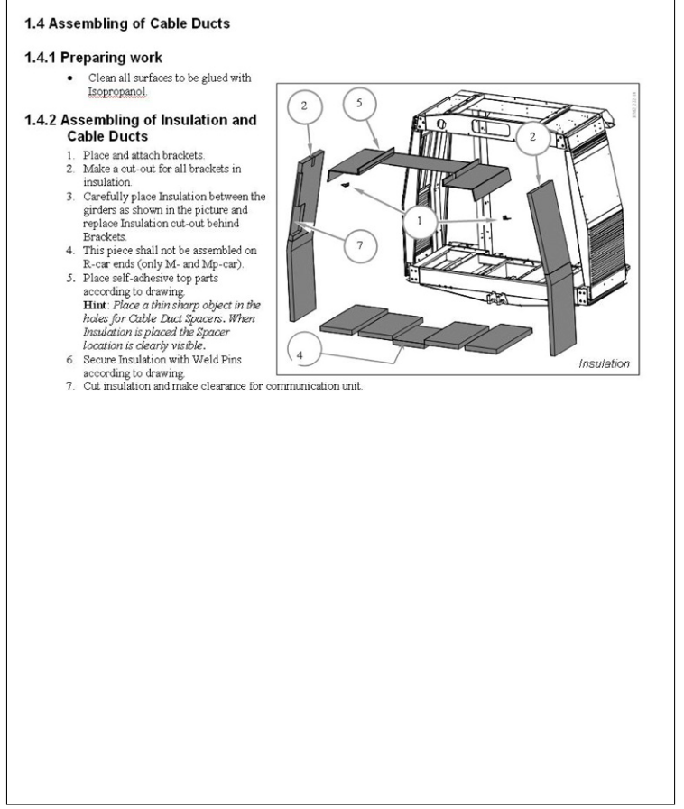
Изоляция
1.4 Сборка кабельных каналов
1.4.1 Подготовительные работы
Очистите изопропанолом все поверхности, которые нужно склеить.
1.4.2 Сборка изоляции и кабельных каналов
1. Установите и прикрепите кронштейны.
2. Сделайте вырез для всех кронштейнов в изоляции.
3. Аккуратно поместите изоляцию между балками, как показано на рисунке, и заместите вырез изоляции за кронштейнами.
4. Эта часть не должна собираться на R-авто (с автоматической коробкой передач?) (только M- и Mp-авто).
5. Разместите самоклеящиеся верхние части согласно рисунку.
Совет: Поместите тонкий острый предмет в отверстия для прокладок кабельных каналов. Когда изоляция размещена, расположение прокладки хорошо видно.
6. Закрепите изоляцию при помощи сварных штифтов в соответствии с чертежом.
7. Разрежьте изоляцию и освободите место для блока связи.

Рисунок 43 — Инструкция по сборке
58
4.8.2.8 Спецификация теста Test specification
Спецификация теста (см. Рисунок 44) должна объяснять, как выполнять тестовые действия в соответствии с планом тестирования, например, методы испытаний.
Следует также описать то, что должно быть проверено, например, тестируемые значения с допусками.
Отв. организация  АВС 2 | Технич. согласование  Патриция Джонсон | Вид документа  Спецификация теста |  | Статус документа  Выпущен
Собственник документа | Разработчик  Джейн Смит | Название  Распределитель-ная коробка 400 В | Идентификационный номер  AB123 456-7
 | Утверждаю  Дэвид Браун |  | Версия  A | Дата выпуска  2008-02-17 | Язык  ru | Sheet  1
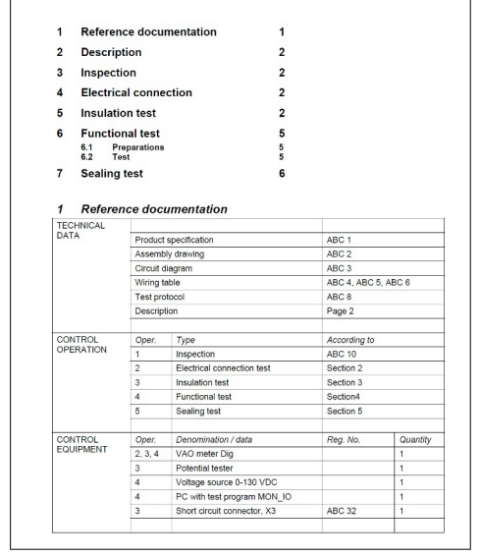
Операция Наименование / параметры Регистр. № Кол-во
Щуп для электрических измерений
Потенциометр
Источник напряжения 0-130 В постоянного тока
ПК с программой тестирования MON_IO
Разъем короткого замыкания, X3

КОНТРОЛЬНОЕ ОБОРУДОВАНИЕ
ОПЕРАЦИИ КОНТРОЛЯ
Операция Тип В соответствии с
Осмотр
Проверка электрич. соединений Раздел 2
Проверка изоляции Раздел 3
Проверка функционирования Раздел 4
Проверка уплотнений Раздел 5

Спецификация продукта
Сборочный чертеж
Принципиальная электрическая схема
Таблица проводников
Протокол испытаний
Описание Страница 2

ТЕХНИЧЕСКИЕ ДАННЫЕ
1 Ссылочная документация
1 Ссылочная документация
2 Описание
3 Осмотр
4 Электрические соединения
5 Испытание изоляции
6 Функциональный тест
6.1 Подготовка
6.2 Тест
7 Герметизация
Рисунок 44 — Спецификация теста
59
4.8.3 План Plan
4.8.3.1 План тестирования Test plan
План тестирования (см. Рисунок 45) - это системный подход к тестированию системы, такой как машина или программное обеспечение.
План обычно содержит подробное согласование того, каким будет конечный рабочий процесс.
План тестирования описывает ресурсы для реализации объема и планы для предполагаемых действий по тестированию.
Отв. организация  АВС 2 | Технич. согласование  Патриция Джонсон | Вид документа  План тестирования |  | Статус документа  Выпущен
Собственник документа | Разработчик  Джейн Смит | Название  Базовый блок  Обогрев | Идентификационный номер  AB123 456-7
 | Утверждаю  Дэвид Браун |  | Версия  A | Дата выпуска  2008-02-17 | Язык  ru | Sheet  1
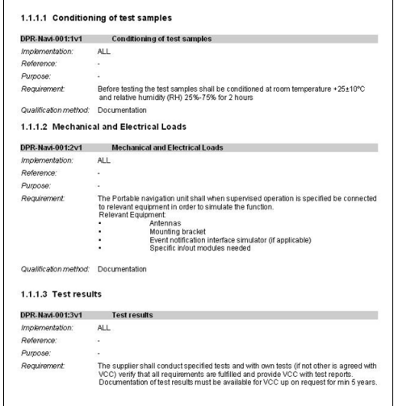
1.1.1.3 Результаты испытаний
Результаты испытаний

Реализация: ВСЕ
Ссылка: -
Цель: -
Требование: Поставщик должен провести указанные испытания и с помощью собственных испытаний (если с VCC (Центр … контроля?) не согласовано другое) проверить, все ли требования выполнены, и предоставить VCC отчеты об испытаниях.
Документация результатов испытаний должна быть доступна для VCC по запросу в течение минимум пяти лет.
1.1.1.2 Механические и электрические нагрузки
Механические и электрические нагрузки

Реализация: ВСЕ
Ссылка: -
Цель: -
Требование: Переносное навигационное устройство должно быть, когда указано, что операция контролируется, оно должно быть подключено к соответствующему оборудованию для имитации функции.
Соответствующее оборудование:
• Антенны
• Кронштейн для скалолазания
• Симулятор интерфейса уведомления о событии (если применимо)
• Необходимые специальные модули ввода / вывода
Квалификационный Документирование
метод:
1.1.1.1 Подготовка испытательных образцов
Подготовка испытательных образцов

Реализация: ВСЕ
Ссылка: -
Цель: -
Требование: Перед испытанием образцы для испытаний должны быть выдержаны при комнатной температуре + 25 ± 10 °C и относительной влажности (RH) 25 % в течение двух часов.
Квалификационный Документирование
метод:
Рисунок 45 — План тестирования
60
4.8.3.2 План качества Quality plan
План качества проекта (см. Рисунок 46) может быть определен как набор запланированных мероприятий, которые помогают достичь качества в выполняемом проекте.
Отв. организация  АВС 2 | Технич. согласование  Патриция Джонсон | Вид документа  План качества |  | Статус документа  Выпущен
Собственник документа | Разработчик  Джейн Смит | Название  Политика качества | Идентификационный номер  AB123 456-7
 | Утверждаю  Дэвид Браун |  | Версия  A | Дата выпуска  2008-02-17 | Язык  ru | Sheet  1
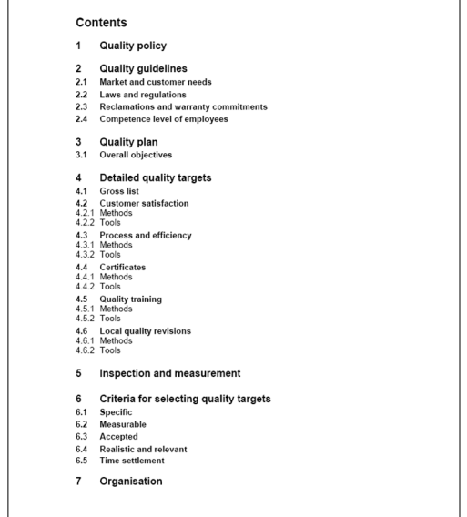
Содержание
1 Политика качества
2 Рекомендации по качеству
2.1 Рынок и потребности клиентов
2.2 Законы и регламенты
2.3 Рекламации и гарантийные обязательства
2.4 Уровень компетентности работников
3 План качества
3.1 Общие цели
4 Подробные цели качества
4.1 Полный список
4.2 Удовлетворенность клиентов
4.2.1 Методы
4.2.2 Инструменты
4.3 Процесс и эффективность
4.3.1 Методы
4.3.2 Инструменты
4.4 Сертификаты
4.4.1 Методы
4.4.2 Инструменты
4.5 Качественное обучение
4.5.1 Методы
4.5.2 Инструменты
4.6 Местные проверки качества
4.6.1 Методы
4.6.2 Инструменты
5 Проверка и измерение
6 Критерии выбора целей качества
6.1 Специальные
6.2 Измеримые
6.3 Принятые
6.4 Реалистичные и актуальные
6.5 Расчет времени
7 Организация
Рисунок 46 — План качества
61
4.8.4 Доклад Report
4.8.4.1 Общие положения General
Доклад - это отчет по теме, представляемый после ее исследования или рассмотрения.
4.8.4.2 Отчет по тестированию Test report
Отчет по тестированию (см. Рисунок 47) представляет собой компиляцию тестов, выполненных на новой детали, сборочной единице, продукте или системе, и документирование результатов тестирования. Оценка результатов тестирования проводится путем сравнения с соответствующими требованиями. Он может включать в себя описательный анализ результатов тестирования, например, для сравнения их с соответствующими требованиями.
Отв. организация  АВС 2 | Технич. согласование  Патриция Джонсон | Вид документа  Отчет по тестированию |  | Статус документа  Выпущен
Собственник документа | Разработчик  Джейн Смит | Название  Тест на чистоту  Коробка передач | Идентификационный номер  AB123 456-7
 | Утверждаю  Дэвид Браун |  | Версия  A | Дата выпуска  2008-02-17 | Язык  ru | Sheet  1
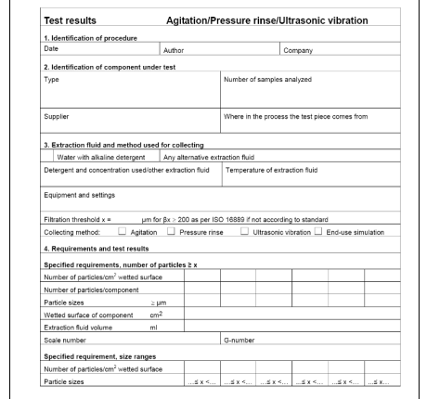
Результаты теста Взбалтывание/Промывка под давлением/Ультразвуковая вибрация

Идентификация процедуры
Дата Автор Компания
Идентификация тестируемого компонента
Тип
Количество образцов для анализа

Поставщик
Откуда в процессе появился тестируемый образец

Экстракционная жидкость и способ ее собирания
Вода с щелочным моющим Любая альтернативная экстракционная жидкость
Средством
Используемые моющие средства и концентрация/ Температура экстракционной жидкости
Другая экстракционная жидкость
Оборудование и окружение
Порог фильтрации х = мкм для … (как по ИСО…), если не согласно стандарту

Метод собирания Взбалтывание Промывка Ультразвуковая Имитация конечного
под давлением вибрация использования
Требования и результаты тестирования
Указанные требования, количество частиц не менее х
Количество частиц на кв. см смачиваемой поверхности
Количество частиц на компонент
Размеры частиц ≥ мкм
Смачиваемая поверхность компонента кв. см
Объем экстракционной жидкости мл
Номер шкалы (масштаб?) G-номер (?)
Указанное требование, диапазоны размеров
Количество частиц на кв. см смачиваемой поверхности
Размеры частиц
Рисунок 47 — Отчет по тестированию
62
ISO 29845:2011(E)
Библиография
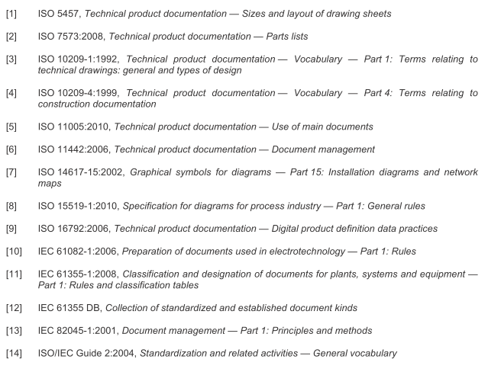

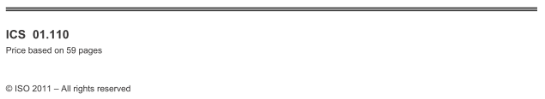
63

